16.03.2021г МДК 04. Гр М-31
Урок №37
Время 2часа.
Тема: Начало движения. Расположение транспортных средств на проезжей части.
Ход урока:
- Изучаем ПДД.
- Изучаем Лекцию комментарии к ПДД.
- Конспектируем.
- Отвечаем на контрольные вопроы.
ПДД

8. Начало движения, маневрирование
изменения от 1 март 2021

8.1. Перед началом движения, перестроением, поворотом (разворотом) и остановкой водитель обязан подавать сигналы световыми указателями поворота соответствующего направления, а если они отсутствуют или неисправны - рукой. При выполнении маневра не должны создаваться опасность для движения, а также помехи другим участникам дорожного движения.
Сигналу левого поворота (разворота) соответствует вытянутая в сторону левая рука либо правая, вытянутая в сторону и согнутая в локте под прямым углом вверх. Сигналу правого поворота соответствует вытянутая в сторону правая рука либо левая, вытянутая в сторону и согнутая в локте под прямым углом вверх. Сигнал торможения подается поднятой вверх левой или правой рукой.

8.2. Подача сигнала указателями поворота или рукой должна производиться заблаговременно до начала выполнения маневра и прекращаться немедленно после его завершения (подача сигнала рукой может быть закончена непосредственно перед выполнением маневра). При этом сигнал не должен вводить в заблуждение других участников движения.
Подача сигнала не дает водителю преимущества и не освобождает его от принятия мер предосторожности.

8.3. При выезде на дорогу с прилегающей территории водитель должен уступить дорогу транспортным средствам и пешеходам, движущимся по ней, а при съезде с дороги - пешеходам и велосипедистам, путь движения которых он пересекает.

8.4. При перестроении водитель должен уступить дорогу транспортным средствам, движущимся попутно без изменения направления движения. При одновременном перестроении транспортных средств, движущихся попутно, водитель должен уступить дорогу транспортному средству, находящемуся справа.

8.5. Перед поворотом направо, налево или разворотом водитель обязан заблаговременно занять соответствующее крайнее положение на проезжей части, предназначенной для движения в данном направлении, кроме случаев, когда совершается поворот при въезде на перекресток, где организовано круговое движение.
При наличии слева трамвайных путей попутного направления, расположенных на одном уровне с проезжей частью, поворот налево и разворот должны выполняться с них, если знаками 5.15.1 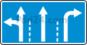 или 5.15.2 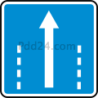 либо разметкой 1.18 не предписан иной порядок движения. При этом не должно создаваться помех трамваю.

8.6. Поворот должен осуществляться таким образом, чтобы при выезде с пересечения проезжих частей транспортное средство не оказалось на стороне встречного движения.
При повороте направо транспортное средство должно двигаться по возможности ближе к правому краю проезжей части.

8.7. Если транспортное средство из-за своих габаритов или по другим причинам не может выполнить поворот с соблюдением требований пункта 8.5 Правил, допускается отступать от них при условии обеспечения безопасности движения и если это не создаст помех другим транспортным средствам.

8.8. При повороте налево или развороте вне перекрестка водитель безрельсового транспортного средства обязан уступить дорогу встречным транспортным средствам и трамваю попутного направления.
Если при развороте вне перекрестка ширина проезжей части недостаточна для выполнения маневра из крайнего левого положения, его допускается производить от правого края проезжей части (с правой обочины). При этом водитель должен уступить дорогу попутным и встречным транспортным средствам.

8.9. В случаях, когда траектории движения транспортных средств пересекаются, а очередность проезда не оговорена Правилами, дорогу должен уступить водитель, к которому транспортное средство приближается справа.

8.10. При наличии полосы торможения водитель, намеревающийся повернуть, должен своевременно перестроиться на эту полосу и снижать скорость только на ней.
При наличии в месте въезда на дорогу полосы разгона водитель должен двигаться по ней и перестраиваться на соседнюю полосу, уступая дорогу транспортным средствам, движущимся по этой дороге.

8.11. Разворот запрещается:
- на пешеходных переходах;
- в тоннелях;
- на мостах, путепроводах, эстакадах и под ними;
- на железнодорожных переездах;
- в местах с видимостью дороги хотя бы в одном направлении менее 100 м;
- в местах остановок маршрутных транспортных средств.

8.12. Движение транспортного средства задним ходом разрешается при условии, что этот маневр будет безопасен и не создаст помех другим участникам движения. При необходимости водитель должен прибегнуть к помощи других лиц.
Движение задним ходом запрещается на перекрестках и в местах, где запрещен разворот согласно пункту 8.11 Правил.

9. Расположение транспортных средств на проезжей части
изменения от 1 март 2021

9.1. Количество полос движения для безрельсовых транспортных средств определяется разметкой и (или) знаками 5.15.1 , 5.15.2 , 5.15.7 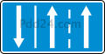, 5.15.8 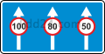, а если их нет, то самими водителями с учетом ширины проезжей части, габаритов транспортных средств и необходимых интервалов между ними. При этом стороной, предназначенной для встречного движения на дорогах с двусторонним движением без разделительной полосы, считается половина ширины проезжей части, расположенная слева, не считая местных уширений проезжей части (переходно-скоростные полосы, дополнительные полосы на подъем, заездные карманы мест остановок маршрутных транспортных средств).

9.1(1). На любых дорогах с двусторонним движением запрещается движение по полосе, предназначенной для встречного движения, если она отделена трамвайными путями, разделительной полосой, разметкой 1.1 , 1.3 или разметкой 1.11 , прерывистая линия которой расположена слева.

9.2. На дорогах с двусторонним движением, имеющих четыре или более полосы, запрещается выезжать для обгона или объезда на полосу, предназначенную для встречного движения. На таких дорогах повороты налево или развороты могут выполняться на перекрестках и в других местах, где это не запрещено Правилами, знаками и (или) разметкой.

9.3. На дорогах с двусторонним движением, имеющих три полосы, обозначенные разметкой (за исключением разметки 1.9 ), из которых средняя используется для движения в обоих направлениях, разрешается выезжать на эту полосу только для обгона, объезда, поворота налево или разворота. Выезжать на крайнюю левую полосу, предназначенную для встречного движения, запрещается.

9.4. Вне населенных пунктов, а также в населенных пунктах на дорогах, обозначенных знаком 5.1 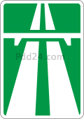 или 5.3 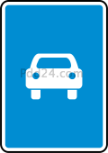 или где разрешено движение со скоростью более 80 км/ч, водители транспортных средств должны вести их по возможности ближе к правому краю проезжей части. Запрещается занимать левые полосы движения при свободных правых.
В населенных пунктах с учетом требований настоящего пункта и пунктов 9.5, 16.1 и 24.2 Правил водители транспортных средств могут использовать наиболее удобную для них полосу движения. При интенсивном движении, когда все полосы движения заняты, менять полосу разрешается только для поворота налево или направо, разворота, остановки или объезда препятствия.
Однако на любых дорогах, имеющих для движения в данном направлении три полосы и более, занимать крайнюю левую полосу разрешается только при интенсивном движении, когда заняты другие полосы, а также для поворота налево или разворота, а грузовым автомобилям с разрешенной максимальной массой более 2,5 т - только для поворота налево или разворота. Выезд на левую полосу дорог с односторонним движением для остановки и стоянки осуществляется в соответствии с пунктом 12.1 Правил.

9.5. Транспортные средства, скорость движения которых не должна превышать 40 км/ч или которые по техническим причинам не могут развивать такую скорость, должны двигаться по крайней правой полосе, кроме случаев объезда, обгона или перестроения перед поворотом налево разворотом или остановкой в разрешенных случаях на левой стороне дороги.

9.6. Разрешается движение по трамвайным путям попутного направления, расположенным слева на одном уровне с проезжей частью, когда заняты все полосы данного направления, а также при объезде, повороте налево или развороте с учетом пункта 8.5 Правил. При этом не должно создаваться помех трамваю. Выезжать на трамвайные пути встречного направления запрещается. Если перед перекрестком установлены дорожные знаки 5.15.1 или 5.15.2 , движение по трамвайным путям через перекресток запрещается.

9.7. Если проезжая часть разделена на полосы линиями разметки, движение транспортных средств должно осуществляться строго по обозначенным полосам. Наезжать на прерывистые линии разметки разрешается лишь при перестроении.

9.8. При повороте на дорогу с реверсивным движением водитель должен вести транспортное средство таким образом, чтобы при выезде с пересечения проезжих частей транспортное средство заняло крайнюю правую полосу. Перестроение разрешается только после того, как водитель убедится, что движение в данном направлении разрешается и по другим полосам.

9.9. Запрещается движение транспортных средств по разделительным полосам и обочинам, тротуарам и пешеходным дорожкам (за исключением случаев, предусмотренных пунктами 12.1, 24.2 - 24.4, 24.7, 25.2 Правил), а также движение механических транспортных средств (кроме мопедов) по полосам для велосипедистов. Запрещается движение механических транспортных средств по велосипедным и велопешеходным дорожкам. Допускается движение машин дорожно-эксплуатационных и коммунальных служб, а также подъезд по кратчайшему пути транспортных средств, подвозящих грузы к торговым и другим предприятиям и объектам, расположенным непосредственно у обочин, тротуаров или пешеходных дорожек, при отсутствии других возможностей подъезда. При этом должна быть обеспечена безопасность движения.

9.10. Водитель должен соблюдать такую дистанцию до движущегося впереди транспортного средства, которая позволила бы избежать столкновения, а также необходимый боковой интервал, обеспечивающий безопасность движения.

9.11. Вне населенных пунктов на дорогах с двусторонним движением, имеющих две полосы, водитель транспортного средства, для которого установлено ограничение скорости, а также водитель транспортного средства (состава транспортных средств) длиной более 7 м должен поддерживать между своим и движущимся впереди транспортным средством такую дистанцию, чтобы обгоняющие его транспортные средства могли без помех перестроиться на ранее занимаемую ими полосу. Это требование не действует при движении по участкам дорог, на которых запрещается обгон, а также при интенсивном движении и движении в организованной транспортной колонне.

9.12. На дорогах с двусторонним движением при отсутствии разделительной полосы островки безопасности, тумбы и элементы дорожных сооружений (опоры мостов, путепроводов и тому подобное), находящиеся на середине проезжей части, водитель должен объезжать справа, если знаки и разметка не предписывают иное.

Лекция с комментариями.

8. Начало движения, маневрирование
Именно так называется эта подтема в сборнике «Экзаменационные задачи тематические», по которым вы сейчас занимаетесь в автошколе. Хотя на самом деле речь тут идёт не только о начале движения и перестроениях, но ещё и о других специфических манёврах, а именно: съезд на прилегающую территорию, выезд из прилегающей территории, съезд на полосу торможения, выезд на полосу разгона, а также о случаях, которые в Правилах не оговорены.

Начало движения.
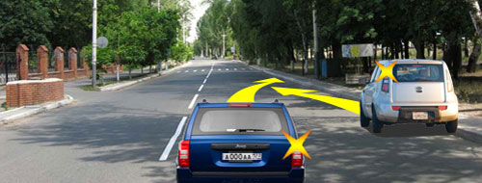
Водитель белого автомобиля собирается начать движение после преднамеренной остановки, а водитель синего автомобиля наоборот намерен припарковаться. Кто должен уступить дорогу?

Правила. Раздел 8. Пункт 8.1, второе предложение.
При выполнении манёвра не должны создаваться опасность для движения, а также помехи другим участникам дорожного движения.

Сейчас оба маневрируют одновременно и если руководствоваться пунктом 8.1 Правил, то ситуация патовая – оба одновременно должны уступать дорогу друг другу.
Так почему же в реальной действительности начинающий движение обязательно уступает дорогу всем остальным, в том числе и совершающим другие манёвры?

Тут дело вот в чём. «Белый», совершив преднамеренную остановку, на некоторое время выбыл из Транспортного Мира. Начиная движение (то есть, возвращаясь в Транспортный Мир), образно говоря, он должен «снять шляпу, прижать её к груди и попросить у всех разрешения войти». Для того чтобы его действия квалифицировались, как манёвр, ему сейчас даже не обязательно перестраиваться. Сам факт перевода транспортного средства из неподвижного состояния в подвижное - уже манёвр. И, следовательно, водитель не вправе тронуться с места до тех пор, пока это может создать помехи другим участникам движения.
Откуда это следует? В тексте Правил в явном виде этого нет, а пункт 8.1 полностью выглядит так:

Правила. Раздел 8. Пункт 8.1. Перед началом движения, перестроением, поворотом (разворотом) и остановкой водитель обязан подавать сигналы световыми указателями поворота соответствующего направления, а если они отсутствуют или неисправны – рукой. При выполнении маневра не должны создаваться опасность для движения, а также помехи другим участникам дорожного движения.

Как видим, Правила к манёврам относят следующие действия – начало движения, перестроение, поворот, разворот и преднамеренную остановку. Но те же Правила не раскрывают, что такое «начало движения». Заглянем в «Комментарии к ПДД» (авторы А.Ю. Якимов, С.Н. Антонов, М.Б. Афанасьев и др.) под общей редакцией Главного Инспектора БДД генерал-лейтенанта В.Н. Кирьянова – «Под началом движения понимается момент троганья транспортного средства с места стоянки или остановки с перестроением на соседнюю полосу движения или без него».
То есть «Начало движения» это особенный манёвр, он протекает не в движении, а заключается в трогании с места, и именно поэтому Правила уже в названии Раздела 8 выделили этот манёвр. Авторы Правил могли назвать этот раздел просто – «Маневрирование». Но нет, они написали именно так – «Начало движения, маневрирование», поставив «начало движения» отдельно от всех остальных манёвров.

Правила это не учебник, это Закон. И написаны Правила, как и всякий Закон, с использованием специальной юридической лексики так, что порой понять некоторые требования Правил нелегко. Но мы-то с вами пишем не Закон, а Учебник. И, следовательно, нам ничто не мешает изложить это требование Правил ясно и конкретно:

Начало движения, то есть перевод транспортного средства из неподвижного состояния в подвижное – это манёвр и, следовательно, начинать движение можно только при условии, что это не создаст никому никаких помех.
В противном случае водитель должен сохранять своё транспортное средство в неподвижном состоянии.
Кому-то из вас на экзамене достанется задача, показанная ниже. Имейте в виду – не смотря на то, что дорога в данном направлении имеет две полосы движения, правильный ответ не просто «Да», а именно «Да, если он не создаст помех грузовому автомобилю». Авторы этой задачки хотят выяснить, знаете ли вы требование пункта 8.1 Правил. И ждут от вас такого ответа: «Да, я знаю, что начинать движение водитель может только при условии, что он не создаст никому никаких помех».

Может ли водитель автомобиля в данной ситуации начать движение?
1. Да.
2. Да, если он не создаст помех грузовому автомобилю.
3. Нет.

Перестроения.
Итак, начиная движение после преднамеренной остановки, мы уступаем дорогу всем, в том числе и совершающим другие манёвры. Но вот, наконец, мы тронулись, и как теперь будут развиваться события? Ведь в процессе движения неизбежно придётся перестраиваться. Как в этом случае водители разбираются в очерёдности проезда?

Правила. Раздел 8. Пункт 8.4. При перестроении водитель должен уступить дорогу транспортным средствам, движущимся попутно без изменения направления движения.
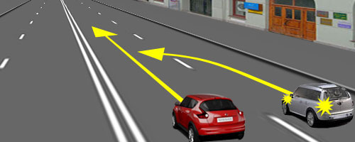
В соответствие с этим требованием Правил водитель серого автомобиля, перестраиваясь, должен сейчас уступить дорогу водителю красного автомобиля.
Как видим, в данном случае принцип «помехи справа» не работает. И это логично – беспокоиться о безопасности должен тот, кто чего-то хочет, а не тот, кто просто двигается по своей полосе.

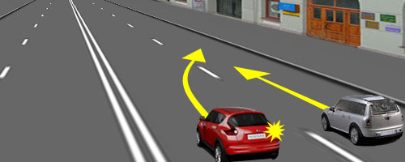
Точно так же и «красный» должен будет уступить дорогу «серому», если надумает перестроиться на правую полосу.

Этот принцип действует не только, когда водитель перестраивается по собственной воле, но и когда он перестраивается, выполняя требования знаков или разметки.

Участок средней полосы, выделенный для движения в данном направлении, закончился. Кто должен уступить дорогу?
1. Уступить дорогу должен водитель красного автомобиля.
2. Уступить дорогу должен водитель синего автомобиля.

Правила. Раздел 8. Пункт 8.4. При одновременном перестроении транспортных средств, движущихся попутно, водитель должен уступить дорогу транспортному средству, находящемуся справа.

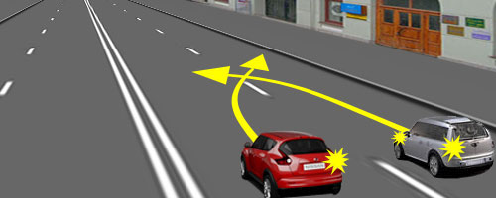

Если одновременно перестраиваются два транспортных средства, и траектории их движения пересекаются, водители должны устанавливать очерёдность проезда по принципу «помехи справа».
И это логично! Раз они оба чего-то хотят, значит, их статус на дороге одинаков. А, стало быть, и право на проезд у них равное. А при равном праве на проезд всегда вступает в действие общий принцип «помехи справа».

Вы за рулём красного автомобиля и собираетесь припарковаться в этом месте. По правой полосе рядом с Вами двигается автомобиль.
Должны ли Вы уступить ему дорогу?
1. Да, должен потому, что он для меня «помеха справа».
2. Да, должен потому, что я перестраиваюсь, а он нет.

Неожиданно у автомобиля справа заработал указатель левого поворота. По всей вероятности водитель намерен перестроиться на Вашу полосу.
Должны ли Вы теперь уступать дорогу?
1. Да, должен потому, что он для меня «помеха справа».
2. Нет, не должен, так как он тоже перестраивается.

Вы за рулём красного автомобиля и собираетесь перестроиться на левую полосу.
Должны ли Вы уступить дорогу водителю коричневого автомобиля?

1. Да, должен потому, что я перестраиваюсь, а он нет.
2. Нет, не должен. Сейчас он должен уступить мне дорогу потому, что я для него «помеха справа».

Неожиданно у коричневого автомобиля заработал указатель правого поворота. По всей вероятности водитель намерен перестраиваться вправо.
Что теперь принципиально изменилось для Вас?
1. Да, собственно, ничего не изменилось.
2. При одновременном перестроении уступает тот, у кого «помеха справа». И сейчас преимущественное право проезда у меня. А вот это уже принципиально важно.

Съезд с дороги на прилегающую территорию.

Правила. Раздел 8. Пункт 8.3. При съезде с дороги на прилегающую территорию водитель должен уступить дорогу пешеходам и велосипедистам, путь движения которых он пересекает.

Съезжая с дороги на прилегающую территорию, водители всегда пересекают траекторию движения пешеходов и велосипедистов. Как видим, по поводу этой ситуации Правила в пункте 8.3 высказались вполне конкретно:
Водители должны уступать дорогу и пешеходам, и велосипедистам.
Водители обоих автомобилей намерены заехать во двор. Кто из них должен уступить дорогу пешеходам и велосипедисту?

1. Только водитель чёрного автомобиля.

2. Только водитель синего автомобиля.

3. Оба должны уступить дорогу и пешеходам, и велосипедисту.

Выезд на дорогу из прилегающей территории.

Правила. Раздел 8. Пункт 8.3. При выезде на дорогу из прилегающей территории водитель должен уступить дорогу транспортным средствам и пешеходам, движущимся по ней.

Вы обратили внимание – Правила не уточнили, каким именно транспортным средствам надо уступать дорогу. А, значит, уступать нужно всем – и механическим, и немеханическим транспортным средствам. Ну, и конечно, пешеходам.

Вы выезжаете из двора. Должен ли водитель чёрного автомобиля, руководствуясь принципом помехи справа, уступить Вам дорогу?
1. Да, должен.
2. Нет, не должен. Это я, выезжая из двора, обязан уступать всем дорогу.

Выезжая из прилегающей территории водитель должен уступить дорогу…

1. Только пешеходам.
2. Только велосипедисту.
3. И пешеходам и велосипедисту.

Кто должен уступить дорогу?
1. Уступить дорогу должен «А» по принципу помехи справа.
2. Уступить дорогу должен «Б», так как выезжает с АЗС, то бишь из прилегающей территории.

Съезд с дороги на полосу торможения.

Правила. Раздел 8. Пункт 8.10. При наличии полосы торможения водитель, намеревающийся повернуть, должен своевременно перестроиться на эту полосу и снижать скорость только на ней.

С этим требованием Правил мы уже знакомились, когда проходили горизонтальную дорожную разметку. Остаётся только повторить пройденное.

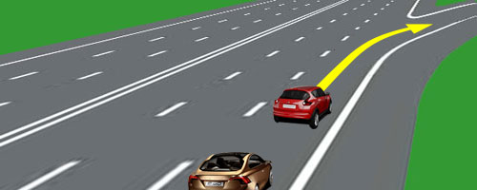

Если сейчас водитель красного автомобиля намерен съехать с дороги направо, ему, чтобы вписаться в поворот, придётся существенно снизить скорость. Водители, следующие за ним, совершенно к этому не готовы – впереди вроде бы никакого перекрёстка, и вдруг правый ряд начинает резко тормозить.

В итоге в этом месте можно будет собирать богатый урожай ДТП.

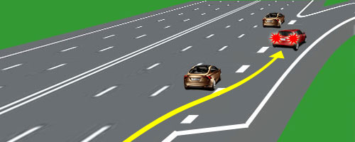

Проблема полностью снимается, если перед съездом добавить ещё одну полосу – полосу торможения и одновременно обязать водителей:
Сначала необходимо (не снижая скорости!) перестроиться на полосу торможения, а вот теперь, пожалуйста - можете тормозить, вписываясь в поворот.

Съезд на дорогу с полосы разгона.

Правила. Раздел 8. Пункт 8.10. При наличии в месте выезда на дорогу полосы разгона водитель должен двигаться по ней и перестраиваться на соседнюю полосу, уступая дорогу транспортным средствам, движущимся по этой дороге.

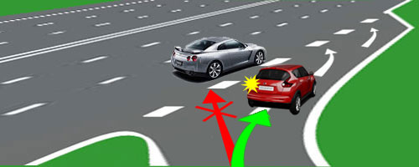
Похожая проблема возникает и при въезде на дорогу. Чтобы обеспечить надлежащую безопасность, въезд на дорогу тоже могут оборудовать дополнительной полосой – полосой разгона.
В этом случае водители не имеют права въезжать на дорогу напрямую, они обязаны сначала двигаться по полосе разгона.
Ну, а дальше всё как обычно:

Правила. Раздел 8. Пункт 8.4. При перестроении водитель должен уступить дорогу транспортным средствам, движущимся попутно без изменения направления движения.

Случаи маневрирования, не оговорённые в Правилах.

Правила. Раздел 8. Пункт 8.9. В случаях, когда траектории транспортных средств пересекаются, а очерёдность проезда не оговорена Правилами, дорогу должен уступить водитель, к которому транспортное средство приближается справа.
Конечно же, если интересы водителей пересекаются в местах, где нет ни главной дороги, ни второстепенной, нет ни светофоров, ни регулировщика, они должны устанавливать очерёдность проезда самостоятельно по принципу «помехи справа».

И легковой автомобиль, и автобус одновременно разворачиваются в зоне для разворота. Кто должен уступить дорогу?
1. Уступить дорогу должен водитель легкового автомобиля.
2. Уступить дорогу должен водитель автобуса.

Кому-то из вас на экзамене в ГИБДД достанется вот такая задача.

Вы выезжаете с места стоянки одновременно с другим автомобилем. Должны ли Вы уступить дорогу в данной ситуации?
1. Да.
2. Нет.

Поясняю. Выезд со стоянки слева от Вас (у Вас включёны левые «поворотники – на щитке приборов мигает зелёная стрелка). Встречный тоже собирается выезжать со стоянки. Сейчас траектории движения автомобилей будут пересекаться, и если вы столкнётесь, то ОН окажется справа от ВАС, и это как раз тот случай, когда очерёдность движения не оговорена Правилами.

Тема 8.3. Повороты.

Правила. Раздел 8. Пункт 8.5. Перед поворотом направо, налево или разворотом водитель обязан заблаговременно занять соответствующее крайнее положение на проезжей части, предназначенной для движения в данном направлении.

Обратите внимание! – Правила не уточняют, где совершается поворот и, следовательно, это требование распространяется на все случаи поворотов – на перекрёстках и вне перекрёстков, на дорогах общего пользования и за пределами дорог.
И ещё обратите внимание! - в Правилах не сказано, что поворот направо необходимо выполнять только с крайней правой полосы, а поворот налево – только с крайней левой полосы. Правила и не могли так сказать, ведь есть же перекрёстки, на которых повороты разрешено выполнять с нескольких полос. Поэтому авторы Правил были вынуждены высказаться именно так:

Для поворотов необходимо использовать соответствующее крайнее положение на проезжей части данного направления!
Нам осталось только разобраться, что это такое - соответствующее крайнее положение?

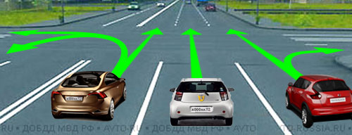

Применительно к классическому четырёхстороннему перекрёстку (без каких-либо знаков или разметки) соответствующее крайнее положение для поворота направо – это, безусловно, крайняя правая полоса.
Для поворота налево – это также, безусловно, – крайняя левая полоса.
Ну, а прямо, естественно, можно со всех полос.

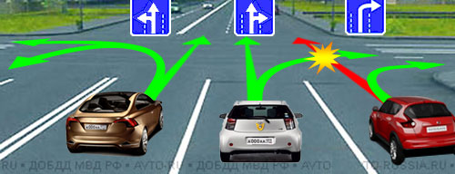

На этом перекрёстке устроители дорожного движения знаками разрешили поворот направо с двух полос. И, следовательно, у этого перекрёстка два соответствующих положения для поворота направо – крайняя правая полоса и средняя полоса.
Обратите внимание! - теми же знаками запрещено движение прямо с крайней правой полосы. Ну а как же иначе. В противном случае тут постоянно будут биться.
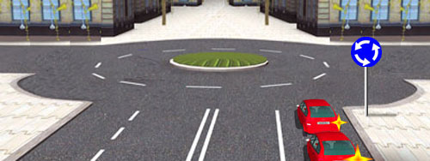

Что же касается перекрёстков с круговым движением, то здесь такое требование (направо только с правой полосы) абсолютно нерационально. Ведь здесь никуда, кроме как направо, и нельзя. И если сохранить этот принцип (направо только с правой полосы) все остальные полосы данного направления вообще не будут использоваться, а на крайней правой выстроится очередь.

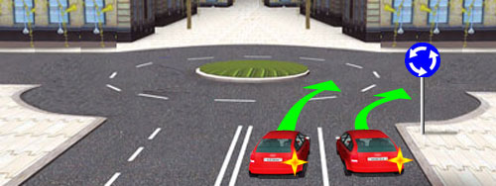

Поэтому для перекрёстков с круговым движением Правила сделали исключение, и полностью пункт 8.5 в Правилах сформулирован так:

Правила. Раздел 8. Пункт 8.5. Перед поворотом направо, налево или разворотом водитель обязан заблаговременно занять соответствующее крайнее положение на проезжей части, предназначенной для движения в данном направлении, кроме случаев, когда совершается поворот при въезде на перекресток, где организовано круговое движение.

Как видим, на перекрёсток с круговым движением требование пункта 8.5 не распространяется!
Ученик. То есть это что же получается! – Правила разрешили въезжать на круг с любой полосы!?
Учитель. На первый взгляд это именно так и выглядит, и многие водители именно так и считают. Но на самом деле это не совсем так. На самом деле авторы Правил хотели сказать следующее:
Пункт 8.5 не запрещает въезжать на круг и с других полос (сколько бы их не было).

Но в Правилах есть и другие требования. Совсем скоро мы будем изучать Раздел 9 «Расположение транспортных средств на проезжей части» и узнаем много чего нового, а именно:
1. В населённом пункте на дороге с двумя полосами движения в данном направлении водителям разрешено занимать любую полосу из этих двух. То есть даже на совершенно пустой дороге вы можете двигаться хоть по правой, хоть по левой полосе. Соответственно, если в вашем направлении имеется всего две полосы, можете въезжать на круг с любой из них (даже на пустой дороге).
2. Опять-таки в населённом пункте, если на дороге более двух полос в данном направлении, тогда Правила разрешают занимать крайнюю левую только, если все правые заняты. Соответственно и въезжать на круг на пустой дороге вы можете с любой полосы, кроме крайней левой. Да и то не всегда, а только если вы управляете легковым автомобилем или небольшим грузовиком (с максимальной разрешённой массой не более 2,5 тонн). А если вы управляете грузовиком с максимальной разрешённой массой более 2, 5 т (например, «Газелью»), тогда въезд на круг с крайней левой полосы вам вообще запрещён (даже если все остальные полосы данного направления заняты).
3. А на любой дороге вне населённого пункта всем предписано движение как можно правее (левые полосы можно занимать только при занятых правых). Соответственно и въезжать на круг (на пустой дороге вне населённого пункта) водители обязаны только с крайней правой полосы. Если правая полоса занята, можете въезжать со второй полосы. Если обе правые заняты, можете въезжать с третьей. Ну, и так далее.
На экзамене в ГИБДД вам предложат такую задачку:
С какой полосы Вы можете въехать на данный перекрёсток?
1. Только с правой.
2. С правой или левой.
Ответ не должен вызывать у вас никаких сомнений. Дело происходит в населённом пункте, в вашем направлении две полосы движения, следовательно, въезжать на круг можно с любой полосы (даже на пустой дороге).

В этом месте на занятиях в автошколе ученики обязательно задают вопрос: «По какой траектории надо заезжать на круг с первой полосы, по какой траектории - со второй полосы, и какие указатели поворота включать»?
Что касается указателей поворота, то правые и только правые! С какой бы полосы вы не въезжали на круг, вы всегда поворачиваете направо!
Что же касается траектории прохождения правого поворота, то обратимся к Правилам:
Правила. Раздел 8. Пункт 8.6. При повороте направо транспортное средство должно двигаться по возможности ближе к правому краю проезжей части.

Другими словами, при повороте направо, водители обязаны двигаться как можно правее!
То есть перед входом в поворот водители в соответствие с пунктом 8.5, сначала обязаны занять соответствующее крайнее положение, а уже потом, в соответствие с пунктом 8.6, должны вести своё транспортное средство как можно правее.

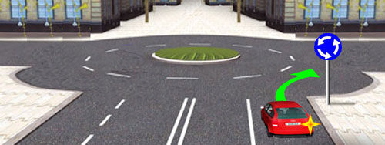

Если вы подъезжаете к кругу по крайней правой полосе, то и на круг вы должны сворачивать только на крайнюю правую полосу! Это в данном случае и будет«как можно правее».

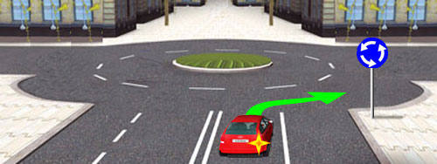

Если вы заезжаете на круг со второй полосы, тогда возможны два варианта развития событий:
1. Если справа всё свободно, тогда «как можно правее» будет тоже заезд на крайнюю правую полосу.

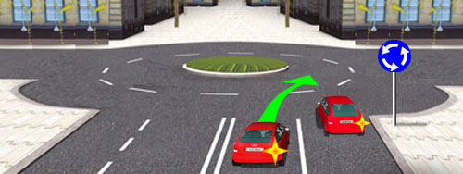

Если справа занято, тогда «как можно правее» будет заезд на вторую полосу на круге.

В экзаменационном сборнике ГИБДД на эту тему есть такая задачка:

По какой траектории Вы можете продолжить движение?
1. Только по А.
2. Только по А или Б.
3. По любой.

Посмотрите внимательно - на дороге в вашем направлении всего одна полоса! В этом случае «как можно правее» это только траектория А.

Но одновременно в экзаменационном сборнике ГИБДД есть ещё и такая задачка:

Водитель какого транспортного средства нарушает Правила?
1. Только легкового автомобиля.
2. Обоих транспортных средств.
3. Никто не нарушает.

Итак, при въезде на круг Правила не обязывают водителей занимать крайнее правое положения на проезжей части. Что же касается съезда с круга, то об этом Правила ничего специального не сказали. И, следовательно, покидая круг, водители обязаны руководствоваться общим принципом:

Правила. Раздел 8. Пункт 8.5. Перед поворотом направо, налево или разворотом водитель обязан заблаговременно занять соответствующее крайнее положение на проезжей части, предназначенной для движения в данном направлении.

То есть в данной ситуации водитель легкового автомобиля, намереваясь покинуть круг, обязан был заблаговременно перестроиться на крайнюю правую полосу. Он этого не сделал и тем самым нарушил Правила.
Отметим, что это требование Правил (покидать круг обязательно с крайней правой полосы) абсолютно логично. Ведь грузовик может и прямо поехать, а вы со второй полосы поворачиваете направо – вот вам и ДТП.
Правда на рисунке грузовик тоже поворачивает направо, но для водителя легковушки это не имеет никакого значения – как и на всяком перекрёстке перед поворотом направо водитель обязан занять соответствующее крайнее положение, а, проходя поворот – обязан держаться как можно правее.

И ещё одна задачка из экзаменационного сборника ГИБДД на эту же тему.

Разрешён ли Вам поворот направо по указанной траектории в данной ситуации?
1. Да.
2. Нет.
Особенность данной ситуации заключается в том, что правая полоса на пересекаемой дороге занята припаркованным автомобилем. Ну, что ж, такое бывает. И Правила в данной ситуации ни в коем случае не запрещают поворот, они только по-прежнему требуют:
Поворачивая направо, необходимо держаться как можно правее!

И в данной ситуации «как можно правее» как раз и будет поворот по указанной траектории.

Если говорить про поворот направо, то, собственно, и всё. Никаких других требований к этому манёвру Правила не предъявили. Ну, разве что в какой-то мере к повороту направо можно отнести ещё и первую часть пункта 8.6:

Правила. Раздел 8. Пункт 8.6. Поворот должен осуществляться таким образом, чтобы при выезде с пересечения проезжих частей транспортное средство не оказалось на полосе встречного движения.

Чтобы при повороте направо выехать на полосу встречного движения, нужно очень постараться (или очень много выпить). А вот при повороте налево водители частенько совершают это нарушение, даже будучи абсолютно трезвыми.

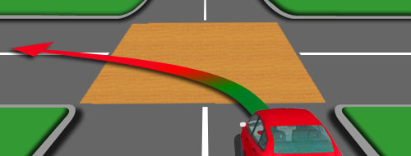

Область пересечения проезжих частей выделена на рисунке бежевым цветом, и по Правилам, выезжая из этого прямоугольника, водитель не должен оказаться на полосе встречного движения.
Такое нарушение квалифицируется именно, как выезд на встречку, и наказывается лишением прав сроком от 4-х до 6-ти месяцев (на первый раз могут пожалеть – штраф 5000 рублей).

И больше про траекторию поворота налево в Правилах ничего нет! То есть если про поворот направо сказано чётко: «нужно держаться как можно правее», то про траекторию поворота налево вообще ничего не сказано. Единственное условие – не оказаться на встречной полосе.
А это означает, что при повороте налево Правила разрешили водителям заезжать на любую свободную полосу!
Вот как об этом вас спросят на экзамене в ГИБДД:

По какой траектории Вам разрешено продолжить движение налево?
1. Только по А.
2. Только по Б.
3. По любой.
Правильный ответ третий – По любой. Хотя вопрос к авторам этой задачки всё же остаётся: «Как же так? Ведь Правила запрещают на трёхполосной дороге занимать крайнюю левую полосу при свободных правых»!
То есть если вы уж очень хорошо знаете Правила, то эта задачка может ввести вас в ступор – правильного ответа нет! Поэтому давайте договоримся – как вы будете поступать в жизни, решайте сами. А на экзамене помните вот о чём – авторы этой задачи просто хотят выяснить, знаете ли вы Раздел 8 Правил (без учёта других требований). И ждут от вас такого ответа: «Да, я знаю, что к самой траектории поворота налево Правила не предъявили никаких особых требований (единственное требование - не оказаться на встречке)».

И ещё одна задачка про левый поворот, на которую следует обратить ваше внимание.

По какой траектории Правила разрешают Вам произвести поворот налево?
1. Только по А.
2. Только по Б.
3. По любой.

Посмотрите внимательно на рисунок. Дорога, по которой вы едете, только после перекрёстка станет дорогой с двусторонним движением. А до перекрёстка это дорога с односторонним движением! А какое соответствующее крайнее положение для поворота налево может быть на дороге с односторонним движением?
Только на крайней левой полосе!
Так что, как это не кажется диковатым, поворачивать налево в данной ситуации водители обязаны именно с крайней левой полосы (по траектории Б). И это логично – правая полоса освободится для тех, кто намерен двигаться прямо или собирается поворачивать направо.

Особый случай поворота налево – поворот с трамвайных путей.
Выезд на трамвайные пути встречного направления Правилами категорически запрещён (по Правилам это выезд на встречку). Но не использовать трамвайные пути попутного направления было бы нерационально. Ведь это ещё одна полоса движения, используя её, можно существенно увеличить пропускную способность дороги. И Правила разрешили это, но с соблюдением определённых условий:

Правила. Раздел 9. Пункт 9.6. Разрешается движение по трамвайным путям попутного направления, расположенным слева на одном уровне с проезжей частью, когда заняты все полосы данного направления, а также при объезде, повороте налево или развороте с учетом пункта 8.5 Правил. При этом не должно создаваться помех трамваю. Выезжать на трамвайные пути встречного направления запрещается.

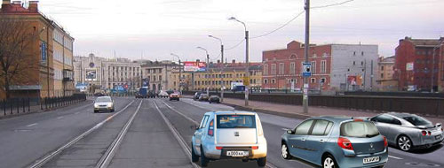
То есть сейчас водитель белого автомобиля ничего не нарушает – обе полосы данного направления заняты, трамвайные пути расположены на одном уровне с проезжей частью, трамвая нет и, следовательно, можно двигаться по этим самым трамвайным путям.
А ещё в пункте 9.6 сказано, что можно занимать трамвайные пути при повороте налево с учётом пункта 8.5 Правил.
Вам далеко ходить не надо, пункт 8.5 приведён ниже.

Правила. Раздел 8. Пункт 8.5, второй абзац. При наличии слева трамвайных путей попутного направления на одном уровне с проезжей частью поворот налево и разворот должны выполняться с них.
О как! Прямое движение по трамвайным путям Правила разрешают (но не обязывают вас это делать), а поворот налево или разворот водители именно обязаны совершать с трамвайных путей!
И про эту ситуацию в сборнике ГИБДД есть несколько задач. Вот две из них.

По какой траектории Правила разрешают Вам произвести поворот налево?
1. Только по А.
2. Только по Б.
3. По любой.
Перемещаясь по дорогам Москвы, я постоянно вижу, что подавляющее большинство водителей в этой ситуации поворачивают налево с проезжей части (по траектории Б). А в это время по трамвайным путям двигаются прямо другие водители и имеют на это полное право (если все полосы данного направления заняты). И те, кто поворачивают налево, злобно глядят на тех, кто левее них двигается прямо по трамвайным путям, считая их нарушителями.
А между тем, нарушители как раз они сами. В данной ситуации соответствующее крайнее положение для поворота налево – это трамвайные пути. Так и хочется им сказать:
Для поворота налево займите трамвайные пути (как этого требуют Правила), и тогда левее вас уже никто двигаться не будет!

Но это ещё не всё, у пункта 8.5 есть продолжение:
Правила. Раздел 8. Пункт 8.5, второй абзац. При наличии слева трамвайных путей попутного направления на одном уровне с проезжей частью поворот налево и разворот должны выполняться с них, если знаками или разметкой не предписан иной порядок движения.

То есть, если знаков нет, поворачиваем налево с трамвайных путей, а если знаки есть, тогда надо выполнять требования знаков. И на экзамене (да и в жизни) это будет выглядеть вот так:

По какой траектории Правила разрешают Вам произвести поворот налево?
1. Только по А.
2. Только по Б.
3. По любой.
Ситуация изменилась – на перекрёстке появились знаки «Направление движения по полосам». И эти знаки строго диктуют водителям:

Через перекрёсток никто не имеет права двигаться по трамвайным путям! Поворот налево и разворот разрешаются только с левой полосы (по траектории Б).

И это ещё не всё! Конечно же, Правила должны были побеспокоиться о том, чтобы не создавались помехи движению трамваев, и полностью пункт 8.5 в Правилах прописан так:

Правила. Раздел 8. Пункт 8.5. Перед поворотом направо, налево или разворотом водитель обязан заблаговременно занять соответствующее крайнее положение на проезжей части, предназначенной для движения в данном направлении, кроме случаев, когда совершается поворот при въезде на перекресток, где организовано круговое движение. При наличии слева трамвайных путей попутного направления, расположенных на одном уровне с проезжей частью, поворот налево и разворот должны выполняться с них, если знаками 5.15.1 или 5.15.2 либо разметкой 1.18 не предписан иной порядок движения. При этом не должно создаваться помех трамваю.

Вот теперь всё!

Тема 8.4. Развороты.

Прежде чем начать разговор о манёвре «Разворот», сначала ещё несколько последних слов о манёвре «Поворот».

Правила. Раздел 8. Пункт 8.7. Если транспортное средство из-за своих габаритов или по другим причинам не может выполнить поворот с соблюдением требований пункта 8.5 Правил, допускает отступать от них при условии обеспечения безопасности движения и если это не создаст помех другим транспортным средствам.

Это же самое можно сказать иначе:
Если поворот из соответствующего крайнего положения на проезжей части невозможен (по разным объективным причинам), разрешается осуществлять его из другого положения (не с крайней полосы), но ответственность за безопасность полностью ложится на водителя, совершающего такой поворот.
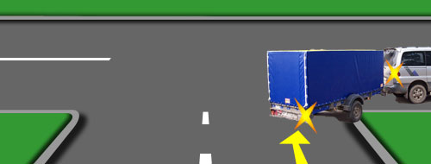

Если сейчас поворачивать направо, держась как можно правее, то прицеп проедет по газону (или, не дай Бог, по тротуару). А это, как вы понимаете, совершенно недопустимо.

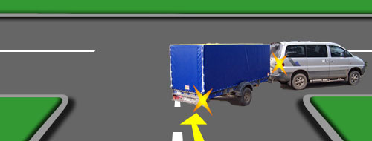

Чтобы не делать водителей нарушителями Правила разрешили в подобных ситуациях совершать поворот не из крайнего правого положения.
Конечно же, совершая такой поворот, водитель обязан предварительно оценить ситуацию на дороге и позаботиться о безопасности.

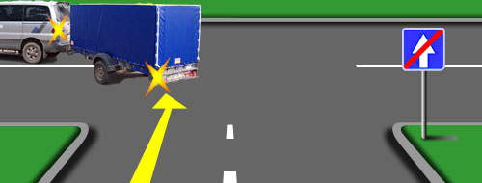

Или вот такой случай - вы двигаетесь по дороге с односторонним движением и собираетесь на перекрёстке повернуть налево. Если сейчас поворачивать налево из крайнего левого положения на проезжей части, то при завершении поворота прицеп обязательно проедет по встречке.
А за это можно лишиться прав.

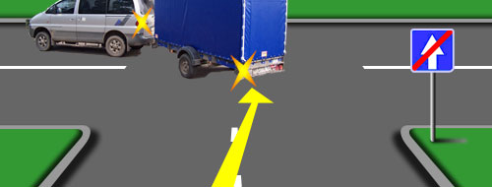

Это тоже тот случай, когда водитель может воспользоваться пунктом 8.7, разрешающим совершать поворот необязательно из соответствующего крайнего положения на проезжей части.
Конечно же, совершая такой поворот, водитель обязан предварительно оценить ситуацию на дороге и позаботиться о безопасности.

А теперь обращаю ваше внимание! – в пункте 8.7 речь идёт только о поворотах, и ни слова о развороте. Чтобы вы могли в этом убедиться, привожу пункт 8.7 ещё раз:

Правила. Раздел 8. Пункт 8.7. Если транспортное средство из-за своих габаритов или по другим причинам не может выполнить поворот с соблюдением требований пункта 8.5 Правил, допускает отступать от них при условии обеспечения безопасности движения и если это не создаст помех другим транспортным средствам.

О развороте говорится в следующем пункте Правил:

Правила. Раздел 8. Пункт 8.8, второй абзац. Если при развороте вне перекрёстка ширина проезжей части недостаточна для выполнения манёвра из крайнего левого положения, его допускается производить от правого края проезжей части (с правой обочины).

И снова обращаю ваше внимание! – здесь говорится только о развороте вне перекрёстка, и ни слова о развороте на перекрёстке.
Получается, что разворот на перекрёстке регламентирован единственным, уже знакомым нам требованием Правил:

Правила. Раздел 8. Пункт 8.5. Перед поворотом направо, налево или разворотом водитель обязан заблаговременно занять соответствующее крайнее положение на проезжей части, предназначенной для движения в данном направлении.

То есть поворот Правила разрешили выполнять необязательно из крайнего положения (если на то имеются объективные причины). Причём это разрешено везде – и на перекрёстке, и вне перекрёстков, например, при въезде во двор или выезде из него.
Что же касается разворота, то здесь дело обстоит несколько иначе.

Разворот вне перекрёстка.

Если ширина проезжей части достаточна для выполнения разворота из крайнего левого положения, водитель обязан разворачиваться именно из крайнего левого положения.
Если ширина проезжей части НЕ достаточна для выполнения разворота из крайнего левого положения, тогда разрешается его выполнять из крайнего правого положения или даже с обочины (ни в коем случае со средины проезжей части данного направления!).

Разворот на перекрёстке.
Какой бы не был перекрёсток, и какое бы не было транспортное средство, разворот на перекрёстке всегда разрешён только из крайнего левого положения!

Чтобы проверить, знаете ли вы это, на экзамене вам зададут следующие вопросы:

Допускается ли выполнить разворот по данной траектории при видимости дороги более 100 м?
1. Да.
2. Нет.
На такой узкой дороге развернуться из крайнего левого положения, скорее всего, не получится. В данной ситуации рациональнее развернуться с обочины, тем более что Правила разрешают это делать (в тех случаях, когда ширина проезжей части недостаточна).
А что касается 100 м, о которых сказано в тексте вопроса, то об этом разговор впереди. Сейчас скажу только, что если дорога хорошо просматривается на 100 м в любом из направлений, разворот в этом месте разрешён.

Разрешено ли Вам таки образом выполнить разворот на перекрёстке?
1. Да.
2. Нет.

На любом перекрёстке разворот всегда разрешен только с крайнего левого положения!

Разворачиваясь с правой полосы (на перекрёстке!), водитель грубо нарушает Правила.

При этом Правила не содержат никаких требований к самой траектории разворота. Правила сознательно оставили свободу выбора водителям – решайте сами, по какой траектории безопаснее развернуться в данной конкретной ситуации. Единственное и обязательное условие – разворот на перекрёстке необходимо всегда начинать с крайнего левого положения!

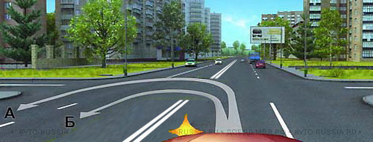

Хотите – разворачивайтесь по кратчайшей траектории (по траектории Б), хотите – по большой траектории (по траектории А), Правила не возражают.
И, кстати, завершая разворот, разрешается заезжать на любую свободную полосу.

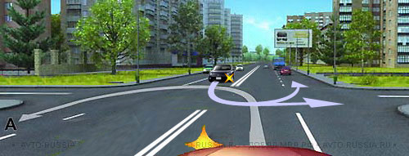

Правда, если оба разворачиваются по большой траектории, тогда пути их движения обязательно пересекаются (но повторяю – можно и так, Правила не возражают).

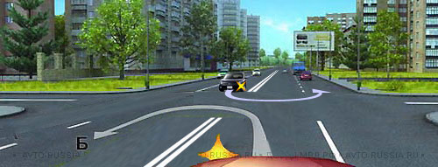

Но Правила не возражают и так – по кратчайшей траектории. И согласитесь, так гораздо безопаснее.

Тут, правда, есть один нюанс!

На экзамене в ГИБДД кому-то из вас может достаться вот такая задачка. Имейте в виду, в данном случае правильный ответ – «Только по А». Ниже даётся объяснение, почему это так в данной ситуации.

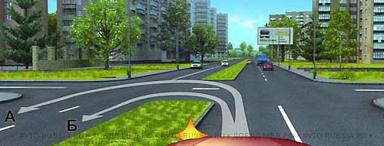
По какой траектории Вам разрешено выполнить разворот?
1. Только по А.
2. Только по Б.
3. По любой.

В данном случае ваша дорога имеет разделительную полосу, и поэтому разворот по траектории Б невольно сопряжён с кратковременным движением по встречной полосе пересекаемой дороги. А за это, как вы понимаете - лишение прав на срок от 4 до 6 месяцев.
Обращаю ваше внимание на отрезок линии 1.1, нанесённый на перекрестке. Эта разметка разделяет встречные потоки транспорта (на коротком участке пересекаемой дороги в разрыве разделительной полосы) и дополнительно подсказывает водителям, что на данном перекрёстке надо разворачиваться только по траектории А.

В Правилах (в частности в восьмом разделе) о таком развороте нет ни слова. Авторы сборника «Экзаменационные тематические задачи», комментируя эту ситуацию, ссылаются на пункт 1.4.
Правила. Раздел 1. Пункт 1.4. На дорогах установлено правостороннее движение транспортных средствНа этот же пункт Правил будет ссылаться и инспектор ГИБДД, если остановит вас за разворот по траектории Б на таком перекрестке.

То есть на таком перекрестке (с разделительной полосой на вашей дороге) разворот по траектории Б квалифицируется, как движение по встречной полосе. А движение по «встречке», как известно, - грубейшее нарушение Правил.

А вот на таком перекрестке (без разделительной полосы на вашей дороге) разворот по любой из показанных траекторий – это только разворот и ничего более. А разворот (как манёвр) Правилами не запрещён.
Итак, на перекрёстках всем транспортным средствам разворот разрешён только с крайней левой полосы! Это если слева нет трамвайных путей, расположенных на одном уровне с проезжей частью. А если трамвайные пути есть, тогда водители обязаны руководствоваться уже знакомым вам пунктом 8.5 Правил:
Правила. Раздел 8. Пункт 8.5, второй абзац. При наличии слева трамвайных путей попутного направления на одном уровне с проезжей частью поворот налево и разворот должны выполняться с них, если знаками или разметкой не предписан иной порядок движения. При этом не должно создаваться помех трамваю.

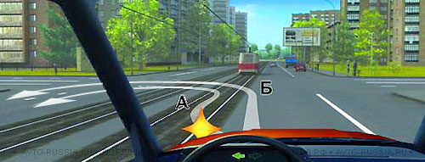

То есть разворот (так же, как и поворот налево) водители обязаны выполнять с трамвайных путей (если они попутного направления, расположены слева от вас на одном уровне с проезжей частью, и нет никаких знаков или разметки, предписывающих иной порядок движения).
В данной ситуации крайнее левое положение будет на трамвайных путях, и разворачиваться водители обязаны только по траектории А. И это требование вполне логично - левее вас через перекрёсток уже никто не поедет.

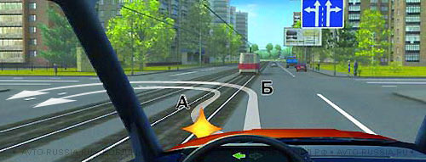

Ситуация изменилась - перед перекрёстком появились знаки «Направление движения по полосам».
И эти знаки не зря так называются – они всем строго предписывают движение через перекрёсток именно по полосам проезжей части, и никому не разрешают движение по трамвайным путям.
Вот теперь и поворачивать налево, и разворачиваться надлежит только по траектории Б. В данной ситуации крайнее левое положение будет на левой полосе проезжей части. И через перекрёсток левее вас (по трамвайным путям) никто не имеет права двигаться.

Такой же порядок установлен Правилами и при развороте вне перекрёстка – если слева от вас есть трамвайные пути (на одном уровне с проезжей частью), тогда разворачиваться нужно обязательно с них (если, конечно, знаками или разметкой не дано иных указаний). И, кстати, об этом на экзамене вас спросят:

По какой траектории Вы можете выполнить разворот?
1. Только по А.
2. Только по Б.
3. По любой.

Осталось только сказать, что при развороте водитель обязан уступать дорогу. При этом возможны два варианта:

а). Если разворот осуществляется из крайнего левого положения, тогда уступать дорогу нужно только встречным транспортным средствам;
б). Если разворот осуществляется из крайнего правого положения – тогда не только встречным, но ещё и попутным транспортным средствам.

В Правилах всё это прописано, и полностью пункт 8.8 выглядит так:

Правила. Раздел 8. Пункт 8.8. При повороте налево или развороте вне перекрёстка водитель безрельсового транспортного средства обязан уступить дорогу встречным транспортным средствам и трамваю попутного направления. Если при развороте вне перекрёстка ширина проезжей части недостаточна для выполнения манёвра из крайнего левого положения, его допускается производить от правого края проезжей части (с правой обочины). При этом водитель должен уступить дорогу попутным и встречным транспортным средствам.

Ну, а теперь самое главное – где разворот запрещён.
Разворот может быть запрещён или разметкой, или знаками, или Правилами.
Как разворот может быть запрещён дорожной разметкой.

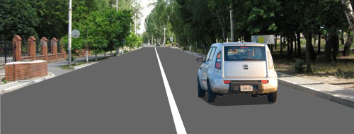

Вот самый простой случай – осевая линия на двухполосной дороге не прерывистая, а сплошная. И значит, на всём перегоне, вплоть до перекрёстка, разворот запрещён.

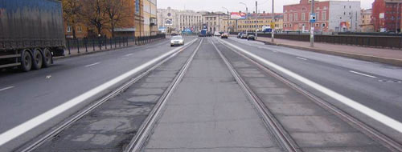

Но возможен и такой вариант – с обеих сторон трамвайных путей проведены продольные сплошные линии. В этом случае движение по трамвайным путям запрещёно даже при объезде препятствия.
Что уж тогда говорить о развороте.
Как разворот может быть запрещён дорожными знаками.

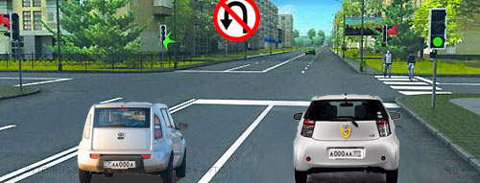

Нет ничего проще – повесили соответствующий знак, и разворот на перекрестке запрещён.

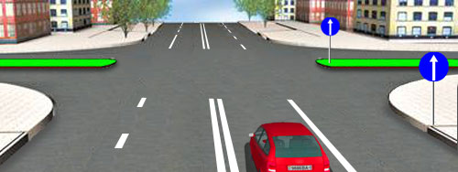

А на этом перекрёстке не только нельзя развернуться, нельзя даже повернуть направо или налево. Только прямо!

Как разворот может быть запрещён Правилами.

Правила. Раздел 8. Пункт 8.11. Разворот запрещается:
- на пешеходных переходах;
- в тоннелях;
- на мостах, путепроводах, эстакадах и под ними;
- на железнодорожных переездах;
- в местах с видимостью дороги хотя бы в одном направлении менее 100 м;
- в местах остановок маршрутных транспортных средств.

1. Разворот запрещён на пешеходных переходах.
Пешеходный переход – это место, где Правилами разрешено появление пешеходов на проезжей части. Вполне логично, что те же Правила побеспокоились о безопасности пешеходов и запретили здесь разворот, движение задним ходом, остановку и стоянку транспорта. А при наличии пешеходов на проезжей части Правила запретили ещё и обгон.
Получается, что пешеходный переход – это зона с особым режимом движения. Тогда необходимо определиться – какова протяжённость этой зоны, в которой действуют все перечисленные выше ограничения. Заглянем в Правила:

Правила. Раздел 1. Термин «Пешеходный переход» — участок проезжей части, обозначенный знаками 5.19.1, 5.19.2 и (или) разметкой 1.14.1 и 1.14.2 и выделенный для движения пешеходов через дорогу. При отсутствии разметки ширина пешеходного перехода определяется расстоянием между знаками 5.19.1 и 5.19.2.

Отсюда следует, что если только на проезжей части нанесена «зебра», тогда неважно, есть знаки или их нет. В любом случае зона пешеходного перехода это расстояние между внешними границами разметки.

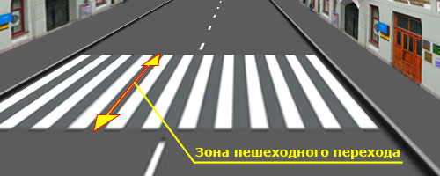

Знаков нет, есть только разметка. В данном случае зона пешеходного перехода – это расстояние между внешними границами разметки.
Ну а как иначе! Единственный ориентир для водителей – это разметка.

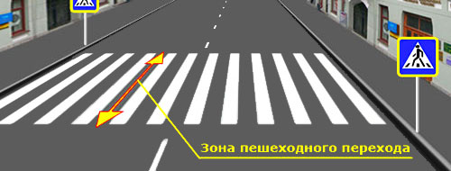

Знаки есть, но одновременно есть и разметка. И в этом случае зона пешеходного перехода – это тоже расстояние между внешними границами разметки.
Так определили Правил

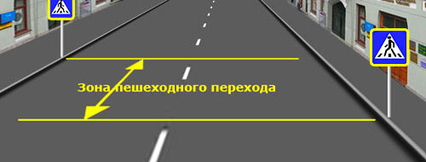

Однако если «зебры» нет, или её не видно (например, из-за выпавшего снега), тогда ориентиром для водителей могут служить только знаки. В этом случае зона пешеходного перехода – это расстояние между знаками.

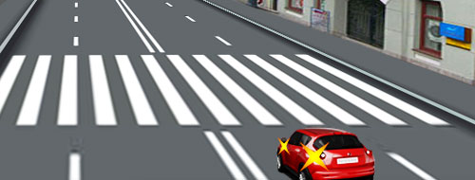

Иногда приходится видеть такую картинку. Водитель медленно двигается по левой полосе, высматривая место для разворота. И вот она – удача! На пешеходном переходе сдвоенная сплошная линия разметки терпит разрыв. И водитель, святая простота, разворачивается на пешеходном переходе.
Надеюсь, вы этого делать не будете. На пешеходном переходе разворот категорически запрещён Правилами!
2. Разворот запрещён в тоннелях.

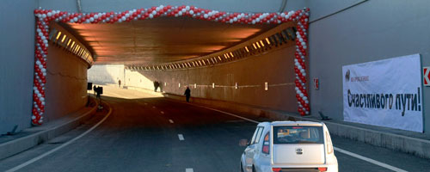

С трудом представляю себе водителя, который рискнёт разворачиваться в тоннеле. Тут и Правила никакие читать не надо, достаточно одного здравого смысла.

3. Разворот запрещён на мостах, путепроводах, эстакадах и под ними.

Здесь, как мне кажется, тоже не требуется никакой комментарий. Единственное, что, пожалуй, стоит сделать, так это разобраться с тем, что такое путепровод и эстакада, и чем они отличаются от моста.

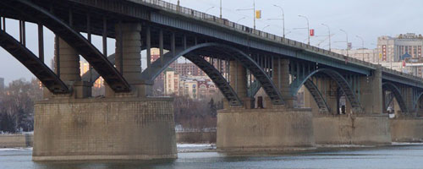

Мост соединяет два берега реки (или пролива, или оврага).

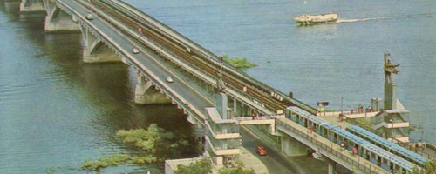

Путепровод – это тот же мост, только у него помимо проезжей части ещё есть железнодорожные пути

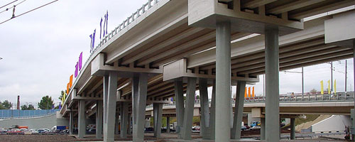

А эстакада – это элемент многоуровневой дорожной развязки.

4. Разворот запрещён на железнодорожных переездах.

Уж что-что, а железнодорожный переезд – это точно зона с особым режимом движения. И, конечно же, разворот в зоне железнодорожного переезда Правилами категорически запрещён.
Но какова протяжённость этой зоны? Где именно запрещён разворот? Что интересно, в Правилах об этом ни гу-гу, приходится обращаться к другим источникам.
Вот как определена зона ж/д переезда в книжке «Комментарии к ПДД» (авторы А.Ю. Якимов, С.Н. Антонов, М.Б. Афанасьев и др.) под общей редакцией Главного Инспектора БДД генерал-лейтенанта В.Н. Кирьянова: «Запрещение разворота распространяется на весь железнодорожный переезд, границами которого являются шлагбаумы, а если их нет – дорожные знаки 1.3.1 или 1.3.2».

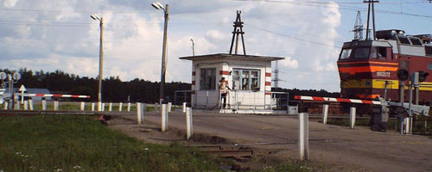

Если переезд оснащён шлагбаумами, тогда зона железнодорожного переезда – это расстояние между шлагбаумами.
До шлагбаума и после шлагбаума разворот не запрещён.

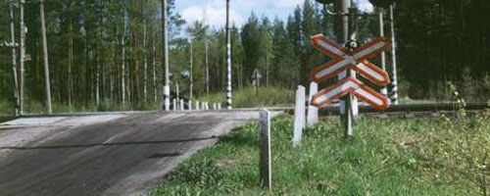

Если это переезд без шлагбаумов, тогда на месте шлагбаумов будут стоять знаки 1.3.1 «Однопутная дорога» или знаки 1.3.2 «Многопутная дорога».
В этом случае зона железнодорожного переезда – это расстояние между знаками.

И об этом вас на экзамене спросят. А задачка будет выглядеть вот так:

Разрешён ли вам разворот в указанном месте?
1. Разрешён только при отсутствии приближающегося поезда.
2. Разрешён.
3. Запрещён.

Вы разворачиваетесь ДО ж/д переезда (до знака 1.3.1 «Однопутная дорога»). Так что правильный ответ второй – Разрешён.

5. Разворот запрещён в местах с видимостью дороги хотя бы в одном направлении менее 100 м.

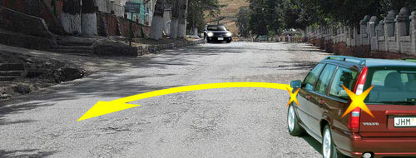

При скорости 90 км/ч автомобиль проезжает 100 метров за четыре секунды, а при скорости 60 км/ч – за 6 секунд. Правила сочли, что этого вполне достаточно для безопасного разворота.

На экзамене в ГИБДД кому-то из вас может достаться вот такая задачка:

Можете ли Вы развернуться в этом месте?
1. Да.
2. Да, но только в светлое время суток.
3. Нет.
На рисунке оценить на глаз, есть ли тут 100 метров до поворота, затруднительно, но никто вам этого и не предлагает. Сейчас вас спрашивают о другом - знаете ли вы, на каком расстоянии до первого поворота устанавливается эта комбинация знаков на дороге вне населённого пункта. Надеюсь, вы ещё не забыли – от знаков до поворота 150-300 м. Так что смело разворачивайтесь.

В некоторое смущение может ввести второй ответ – «Да, но только в светлое время суток». Действительно, ночью дорогу тоже не видно на 100 метров. И вообще, о какой видимости идёт речь? Об ограниченной? О недостаточной? О тёмном времени суток? Или имеется в виду и то, и другое, и третье?

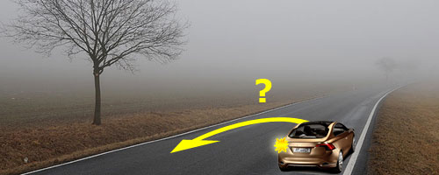

В тумане дорогу тоже ни видно на 100 метров, и разворот в условиях недостаточной видимости может иметь те же последствия, что и в условиях ограниченной видимости. Ну, так что же теперь, в дождь, в снег, в туман вообще нельзя нигде развернуться? И ночью на неосвещённых участках дорог, пока не рассветёт, водителю разрешается движение только в одном направлении?

Прочитаем ещё раз внимательно, что написано в Правилах – Разворот запрещён в местах с видимостью дороги хотя бы в одном направлении менее 100 м.
Вы обратили внимание - здесь не сказано, что разворот запрещён в условиях с видимостью дороги менее 100 м. Здесь сказано, что разворот запрещён в местах с видимостью дороги менее 100 м. А, значит, Правила имели в виду рельеф местности, мешающий обзору, то есть именно ограниченную видимость.

Хотя, с другой стороны, это ведь тоже можно назвать «местом с видимостью дороги менее 100 метров».
Любители покритиковать в таких случаях говорят: «Правила опять напустили тумана, а, значит, опять дали возможность инспекторам ГИБДД шельмовать на дорогах».
Но я себе такого позволить не могу. Задача преподавателя – не ругать Правила, а учить Правилам. Ну, и что прикажете делать? Остаётся только одно. Я объяснил вам, что данное требование Правил сформулировано недостаточно ясно и может трактоваться водителями и инспекторами по-разному.

А на экзамене в ГИБДД при решении этой задачи выбирайте первый ответ, иначе, сделаете ошибку.
Авторы этой задачки, сознательно или нет, провоцируют вас на ошибку. И, кстати, в комментарии к этой задачке те же авторы неоднозначность второго ответа стыдливо замалчивают. Так что с их стороны было бы честнее второй ответ вообще не предлагать.

Можете ли Вы развернуться в этом месте?
1. Да.
2. Да, но только в светлое время суток.
3. Нет.

Разворот запрещён в местах остановок маршрутных транспортных средств.
Обозначенные остановки автобуса, троллейбуса, трамвая – это всё места, где возможно появление пешеходов на проезжей части. Поэтому, так же как и на пешеходном переходе, Правила запретили здесь разворот, движение задним ходом и стоянку транспорта. Остановку, правда, разрешили, но только для посадки или высадки пассажиров и только, когда это не создаёт помех маршрутным ТС.
Получается, что место остановки маршрутного ТС (как и пешеходный переход) – это тоже зона с особым режимом движения. Но тогда водителям надо знать протяжённость этой зоны! Где начинают действовать все эти ограничения, и где заканчивается их действие.

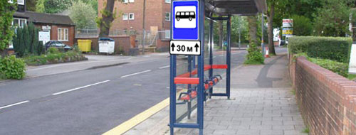

В принципе, у устроителей дорожного движения есть возможность указывать протяжённость зоны остановки маршрутных ТС с помощью таблички 8.2.1 «Зона действия».
Такая возможность содержится в ГОСТе Р 52289-2004 «Технические средства организации дорожного движения. Правила применения дорожных знаков, разметки, светофоров, дорожных ограждений и направляющих устройств».
Но лично я за всю свою 40-летнюю автомобильную карьеру такой комбинации знаков ни разу не встречал.
При этом в Правилах о зоне остановки маршрутных ТС – ни слова! Везде и всюду речь только о месте остановки маршрутных ТС. Единственная подсказка содержится в Разделе 12.
Правила. Раздел 12. Пункт 12.4, абзац 7. Остановка запрещается ближе 15 м от мест остановки маршрутных транспортных средств, обозначенных разметкой 1.17, а при её отсутствии – от указателя остановки маршрутных транспортных средств.
Ну, что ж, вполне чёткий ориентир. Именно эти 15 м и будем использовать для определения границ зоны остановки маршрутного ТС.

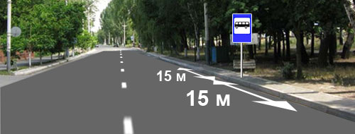

Если место остановки маршрутного ТС обозначено только знаком, отложите мысленно от знака в обе стороны по 15 метров – это и будут границы зоны остановки маршрутного ТС.

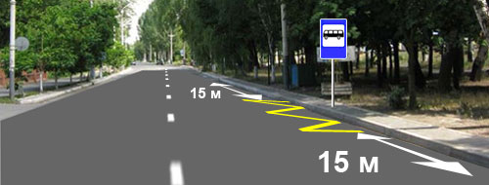

Если место остановки обозначено одновременно и знаком, и разметкой, тогда по 15 метров в обе стороны необходимо отмерять от краёв разметки 1.17.
Этой разметке водители дали название «гребёнка», и в дальнейшем мы будем пользоваться этим названием наряду с «зеброй».

Именно в этой зоне, которую каждый водитель должен мысленно определить на проезжей части, ориентируясь на собственный глазомер, и запрещён разворот. И, кстати, не только разворот, но об этом позднее.

А про разворот на экзамене вас спросят следующим образом:

Разрешён ли Вам разворот в этом месте?
1. Разрешён.
2. Разрешён, если не будет создано помех движению маршрутных транспортных средств.
3. Не разрешён.

Тот факт, что в данном случае для остановки маршрутного ТС сделано уширение проезжей части, а сама остановка – на левой стороне дороги, для водителей ровным счётом ничего не меняет - в местах остановок маршрутных транспортных средств разворот запрещён! Причём запрещён категорически, без всяких «если».

Тема 8.5. Задний ход.

Движение задним ходом – это нонсенс. Но этот «нонсенс» Правила разрешили, правда, ввели ограничение.

Правила. Раздел 8. Пункт 8.12. Движение транспортного средства задним ходом разрешается при условии, что этот манёвр будет безопасен и не создаст помех другим участникам движения.

Другими словами, водитель, двигающийся задним ходом – последний человек на дороге. Его статус, как это сегодня принято выражаться, ниже плинтуса. Он обязан уступать дорогу абсолютно всем – и тем, кто просто двигается, и тем, кто совершает другие манёвры. И это при условии, что у водителя есть стопроцентная возможность контролировать события на дороге, даже двигаясь задом наперёд.
Однако если такой возможности нет, самостоятельное движение задним ходом запрещено! В Правилах это требование сформулировано следующим образом:

Правила. Раздел 8. Пункт 8.12. При необходимости водитель должен прибегнуть к помощи других лиц.

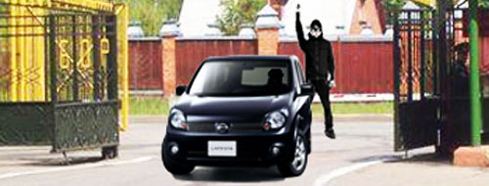

Вот, например, сейчас, выезжая задним ходом из прилегающей территории, водитель ничего на дороге не видит. Это как раз тот случай, когда он обязан найти себе помощника.
Попытка выехать задним ходом самостоятельно в данном случае – нарушение Правил.

В отличие от разворота, манёвр «движение задним ходом» невозможно запретить разметкой или знаками. Таких знаков или разметки просто не существует. Но места, а точнее, зоны, в которых движение задним ходом запрещено, существуют. И Правила всё эти зоны чётко определили.

Правила. Раздел 8. Пункт 8.12. Движение задним ходом запрещается на перекрёстках и в местах, где запрещён разворот согласно пункту 8.11 Правил.

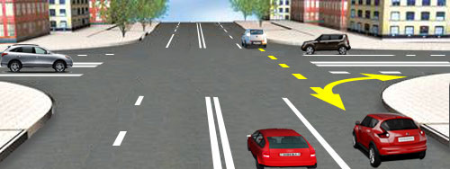
То, что Правила запретили движение задним ходом на перекрёстках, это понятно и логично. Только представьте! – водитель белого автомобиля вдруг вспомнил, что на перекрёстке ему надо было повернуть направо. И что же, разрешить ему сдавать назад через перекрёсток и поворачивать направо по траектории, показанной на рисунке жёлтым цветом!
Нет, такого Правила точно разрешить не могли. И не разрешили.

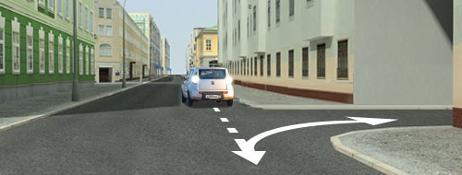

Другое дело, если вы проскочили въезд во двор или в какую-нибудь другую прилегающую к дороге территорию. Как известно, пересечение с выездом из прилегающей территории Правила не считают перекрёстком, и здесь такой манёвр уместен и Правилами не запрещён.
Но только при условии, что не будут созданы помехи другим участникам движения!

На экзамене по этому поводу вам предложат несколько задачек.

Те из вас, кто знает Правила, упрямо делают здесь ошибку, думая, что на рисунке изображён въезд в прилегающую территорию. Согласен, что, глядя на рисунок, можно так подумать. Но я с самого начала говорил: «Внимательность и ещё раз внимательность – вот основное качество водителя»! Читайтевнимательно текст вопроса – там чёрным по белому написано «на перекрёстке»!

Разрешено ли вам на перекрёстке произвести разворот указанным способом?
1. Да.
2. Да, если не будут созданы помехи другим участникам движения.
3. Нет.

Вы случайно проехали нужный въезд во двор. Разрешено ли Вам в этой ситуации использовать задний ход, чтобы затем повернуть направо?
1. Да, если не будет создано помех движению маршрутных транспортных средств.
2. Нет.
Ученик. Ну, это-то точно въезд во двор! Так почему же правильный ответ второй?
Учитель. Первый ответ был бы правильным, если бы на вашем пути не было обозначенной остановки маршрутных ТС. Передним ходом через такую остановку можно ездить, а задним запрещено.

Воспроизведём ещё раз пункт 8.12:

Правила. Раздел 8. Пункт 8.12. Движение задним ходом запрещается на перекрёстках и в местах, где запрещён разворот согласно пункту 8.11 Правил.

С пунктом 8.11 мы только что познакомились в предыдущей теме «Развороты», и выглядит он так:

Правила. Раздел 8. Пункт 8.11. Разворот запрещается:

- на пешеходных переходах;
- в тоннелях;
- на мостах, путепроводах, эстакадах и под ними;
- на железнодорожных переездах;
- в местах с видимостью дороги хотя бы в одном направлении менее 100 м;
- в местах остановок маршрутных транспортных средств.

И вот во всех этих местах Правила запретили не только разворот, но ещё и движение задним ходом.
И согласитесь, такие ограничения вполне логичны. Все перечисленные в пункте 8.11 места это концентраторы опасности, и проезжая их, водители должны быть предельно внимательны. Какие уж тут манёвры.

Здесь я должен предостеречь вас от распространенной ошибки.
Многие водители, невнимательно прочитав пункт 8.12, считают, что движение задним ходом запрещено вообще везде, где запрещён разворот.
А, между тем, пункт 8.12 запрещает задний ход не везде, где запрещён разворот, а только в тех местах, которые перечислены в пункте 8.11. А вот это уже принципиально важно, ибо есть ещё два случая, когда разворот запрещён, но в пункте 8.11 эти случаи не оговорены.

На этом участке дороги разворот запрещён знаком 4.1.1 «Движение прямо». Но этот знак не имеет никакого отношения к движению задним ходом! Этот знак может запрещать только повороты и развороты. И в пункте 8.11 эта ситуация не оговорена, и это как раз тот случай, когда разворот запрещён, а движение задним ходом НЕ запрещено.

Разрешено ли водителю подъехать задним ходом к пассажиру на этом участке дороги?
1. Да.
2. Нет.

Знак 5.5 информирует водителей о том, что это дорога с односторонним движением и, следовательно, разворот запрещён (за это можно лишиться прав).
Но движение задним ходом НЕ запрещено! В пункте 8.11 эта ситуация не оговорена, а само движение задним ходом разрешено пунктом 8.12. Причём просто разрешено, без каких-либо оговорок (как на дорогах с двусторонним движением, так и на дорогах с односторонним движением).

Вы случайно проехали нужный въезд во двор. Разрешено ли Вам в этой ситуации использовать задний ход, чтобы затем повернуть направо?
1. Да.
2. Нет.

И вот тут нам придётся затеять серьёзный разговор.
Дело в том, что с некоторых пор инспекторы ГИБДД начали нещадно наказывать водителей, использующих задний ход на дорогах с односторонним движением. Такое право предоставил инспекторам изменившийся Кодекс об административных правонарушениях (далее-КоАП):

КоАП. Глава 12. Статья 12.16. Часть 3. Движение во встречном направлении по дороге с односторонним движением влечет наложение административного штрафа в размере пяти тысяч рублей или лишение права управления транспортными средствами на срок от четырех до шести месяцев.

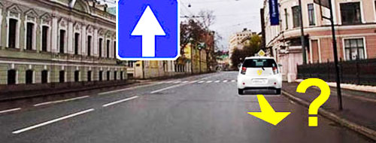

Авторы КоАПа не уточнили, о каком движении идёт речь (передним ходом или задним), а, значит, имеется в виду любое движение во встречном направлении. И, следовательно, за любую попытку сдать назад на дороге с односторонним движением водителя можно штрафовать на 5000 рублей или даже лишить его прав на срок от четырех до шести месяцев.
Но это же противоречит здравому смыслу! Ну, представьте, что впереди вас кто-то припарковался слишком тесно, и его невозможно объехать, а сдавать назад запрещено даже на миллиметр. Ну, и что теперь делать? Именно поэтому Правила и разрешили движение задним ходом и, кстати, в Правилах ничего не изменилось, пункт 8.12 никто не отменял, и он по-прежнему разрешает использовать задний ход, в том числе и на дорогах с односторонним движением.
То есть нововведение в КоАПе не только противоречит здравому смыслу, оно ещё и противоречит Правилам. Как такое могло случиться! Как видим, могло. И объяснение подобным казусам, ставшее в наше время уже классикой, когда-то дал Виктор Степанович Черномырдин: «Хотели, как лучше, а получилось, как всегда».

Чем оно было вызвано, это нововведение? Водители, объезжая пробки, стали заезжать задним ходом на дороги с перекрёстка (!), а потом ещё и задним ходом двигались через весь перегон вплоть до следующего перекрёстка (а что, Правила не запрещают), а потом ещё и проезжали задним ходом через перекрёсток (в те времена такое нарушение стоило 100 руб.). И как прикажете с этим бороться? Ужесточить наказание, что и было сделано. Только по обыкновению законодатели не захотели ломать голову над точной редакцией нововведения, изложили, как получилось, и на том успокоились.

Но такое противоречие в различных нормативно-правовых актах (НПА) поставило в сложное положение не только водителей, но и мировых судей. Вот, например, как по поводу сложившейся ситуации высказался референт ГУОБДД МВД России Дмитрий Лейбов: «Действительно, движение по односторонним дорогам задним ходом на протяжении нескольких лет являлось актуальной проблемой в плане квалификации таких действий водителей. К сожалению, единого мнения на этот счет не было, и часто можно было столкнуться с тем, что в одном районе суд лишал права управления за подобные действия, а в соседнем - прекращал производство. А водители все активнее пользовались существующей «лазейкой» и объезжали по односторонним дорогам заторы».
По всей вероятности, под «лазейкой» в данном случае подразумевается пункт 8.12 Правил: «Движение транспортного средства задним ходом разрешается при условии, что этот манёвр будет безопасен и не создаст помех другим участникам движения».

Относительный порядок был наведён только после того, как в сложившуюся ситуацию вмешался Верховный Суд (ВС) и выпустил специальное Постановление, адресованное судьям (чтобы они одинаково судили) в котором говорится буквально следующее:

«Нарушение водителем требований любого дорожного знака, повлекшее движение управляемого им транспортного средства во встречном направлении по дороге с односторонним движением, образует объективную сторону административного правонарушения, предусмотренного частью 3 статьи 12.16 КоАП РФ (например, нарушение требований дорожных знаков 3.1 "Въезд запрещен", 5.5 "Дорога с односторонним движением", 5.7.1 и 5.7.2 "Выезд на дорогу с односторонним движением"). При применении этой нормы следует иметь в виду, что, исходя из содержания пункта 8.12 ПДД, движение задним ходом по дороге с односторонним движением не запрещается, при условии, что этот маневр безопасен для участников дорожного движения и, с учетом сложившейся дорожной ситуации, вызван объективной необходимостью (например, объезда препятствия, парковки). Нарушение водителем указанных выше условий образует объективную сторону состава административного правонарушения, предусмотренного частью 3 статьи 12.16 КоАП РФ. По этой же норме следует квалифицировать действия водителя, выехавшего задним ходом на дорогу с односторонним движением в нарушение требований дорожного знака 3.1 "Въезд запрещен", а в случае, когда такой маневр был совершен на перекрестке - также и по части 2 статьи 12.14 КоАП РФ».

В переводе на человеческий язык здесь сказано следующее:

1. Нещадно карать водителей за то, что они въезжают с перекрёстка (неважно, задним или передним ходом) на дорогу с односторонним движением и двигаются во встречном направлении.
2. На самой дороге с односторонним движением использование заднего хода НЕ запрещено при условии, что это вызвано объективной необходимостью.

Казалось бы, теперь водители могли вздохнуть свободнее, хотя некоторая неясность всё же осталась. Да, можно использовать задний ход при парковке и при объезде препятствия (это прямо указано в Постановлении ВС), но вот, например, можно ли сдать назад, подъезжая к пассажиру, или если водитель проскочил нужный ему въезд во двор. Кто будет решать, это объективная необходимость или субъективная? Водитель, инспектор, или Суд?

Во всяком случае, в экзаменационном сборнике ГИБДД по этому поводу ничего не изменилось, ни вопросы, ни ответы.

Разрешено ли водителю движение задним ходом при отсутствии других участников движения?
1. Разрешено, но только до пешеходного перехода.
2. Запрещено.

Как видим, по-прежнему правильный ответ – первый, несмотря на то, что в тексте вопроса ничего не говорится про «объективную необходимость». По всей вероятности авторы задачи считают, что это само-собой разумеется. Вот и вы так считайте, иначе сделаете ошибку.

В завершении хочу напомнить вам, что и разворот, и движение задним ходом запрещены на всём протяжении дорог, обозначенных знаками 5.1 «Автомагистраль» и 5.3 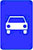 «Дорога для автомобилей». Но в Правилах об этом говорится не в 8-м разделе, а в 16-м.

9. Расположение транспортных средств на проезжей части
На самом деле содержание этого раздела Правил больше соответствует вот такому названию:
Расположение транспортных средств на дороге.
Почему? Да потому что речь идёт не только о том, когда и кому разрешается движение по той или иной полосе проезжей части, но также и о том, когда и кому разрешается (или не разрешается) движение и по другим элементам дороги – по разделительной полосе, по трамвайным путям, по тротуарам и по обочинам.
В первой теме настоящего учебного пособия мы достаточно подробно разобрались с тем, что такое разделительная полоса и что такое трамвайные пути. Настало время поближе познакомиться с обочиной и тротуаром, а также поговорить о том, что такое проезжая часть и что такое полоса движения.

Обочина.
Правила. Раздел 1. "Обочина" - элемент дороги, примыкающий непосредственно к проезжей части на одном уровне с ней, отличающийся типом покрытия или выделенный с помощью разметки 1.2.1 либо 1.2.2, используемый для движения, остановки и стоянки в соответствии с Правилами.

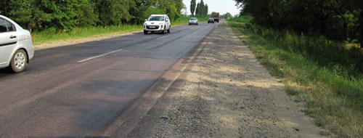

То, что обочина примыкает к проезжей части, находится на одном уровне с ней и отличается типом покрытия – это понятно.

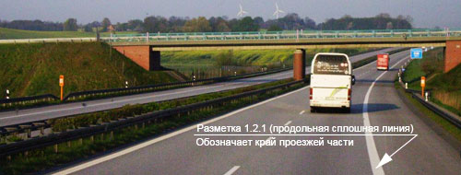

Но, оказывается, обочина может и не отличаться типом покрытия, а просто отделяется от проезжей части с помощью разметки.

И ещё, оказывается, обочина может использоваться для движения, остановки и стоянки.

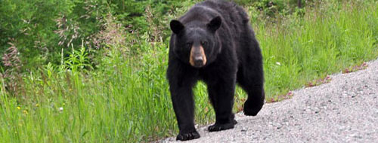

Что касается движения по обочине, то спешу вас успокоить – Правила в данном случае имели в виду пешеходов.
Пешеходы не просто могут, а именно должны двигаться по обочинам.

Правила. Раздел 24. Пункт 24.2. Допускается движение велосипедистов в возрасте старше 14 лет по обочине - в случае, если отсутствуют велосипедная и велопешеходная дорожки, полоса для велосипедистов либо отсутствует возможность двигаться по ним или по правому краю проезжей части.
Правила. Раздел 24. Пункт 24.7. Водители мопедов должны двигаться по правому краю проезжей части в один ряд либо по полосе для велосипедистов.
Допускается движение водителей мопедов по обочине, если это не создает помех пешеходам.

Вы заметили – даже движение на велосипеде или мопеде по обочине не разрешается, а всего лишь допускается, да и то при соблюдении целой кучи условий! Что уж тогда говорить о мотоциклах и автомобилях? Конечно же, движение автомобилей и мотоциклов по обочинам смертельно опасно для пешеходов и потому разрешено быть не может. Это всё равно, как если бы Правила разрешили нам ездить по тротуарам и пешеходным дорожкам.

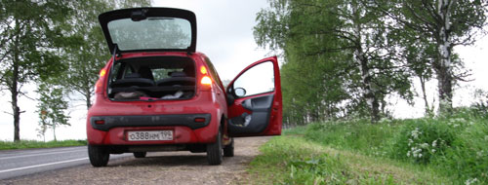
Другое дело, если речь идёт о парковке. Правила не просто разрешили парковаться на обочине, а именно предписали:
При наличии обочины всем парковаться только на обочине!
И это совершенно правильно – зачем же занимать проезжую часть припаркованным транспортом, если есть обочина.
На самом деле в Правилах вы нигде не встретите именно такое предписание:«При наличии обочины всем парковаться только на обочине».
В Правилах Вы прочитаете следующее:
Правила. Раздел 12. Пункт 12.1. Остановка и стоянка транспортных средств разрешаются на обочине, а при её отсутствии – на проезжей части.
А вот уже из этого со всей очевидностью следует, что остановка на проезжей части (при наличии обочины!) – нарушение Правил.

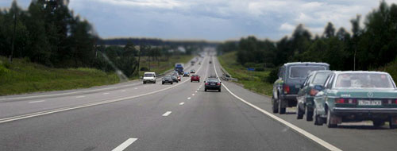
На современных высококлассных дорогах обочину делают укреплённой, то есть покрывают асфальтом. В этом случае, как мы уже говорили, обочину отделяют от проезжей части с помощью дорожной разметки, и, как правило, это сплошная продольная линия (разметка 1.2.1).
Движение любых механических транспортных средств по обочинам запрещено, и сплошная линия разметки напоминает водителям об этом требовании Правил.
Однако если водитель намерен остановиться, сплошную продольную линию разметки, отделяющую обочину от проезжей части, не просто можно, а именно«дОлжно» пересекать. При остановке и стоянке эту «продольную сплошную» нужно рассматривать просто как границу между проезжей частью и обочиной.

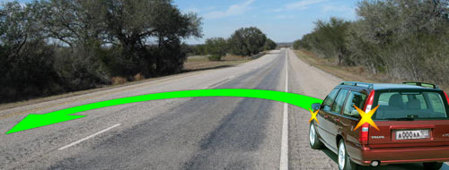

И ещё один, важный для водителей момент – Правила разрешают использовать обочину при развороте (в случае, если ширина проезжей части недостаточна для выполнения манёвра из крайнего левого положения).
Прежде, чем закончить разговор про обочину, упомянём ещё об одном исключении. Непосредственно у обочин могут располагаться магазины или иные предприятия. Если других путей подъезда нет, Правила разрешают подъезжать к этим предприятиям по обочине, но только тем транспортным средствам, которые обслуживают данное предприятие!

Резюмируем:

- «Обочина» – элемент дороги, примыкающий непосредственно к проезжей части на одном уровне с ней и предназначенный для движения пешеходов, а также для остановки и стоянки транспорта.
- Допускается движение велосипедов, мопедов, гужевых повозок (саней), верховых и вьючных животных при условии, что это не создаёт помех движению пешеходов.
- Как исключение разрешается подъезд по обочине транспортных средств, подвозящих грузы к торговым или иным предприятиям, расположенным непосредственно у обочин и при условии, что других путей подъезда нет.
- При развороте, если ширины проезжей части недостаточно, манёвр можно выполнять с использованием обочины.
- При наличии обочины остановка транспортных средств разрешена только на обочине!
Тротуар.
Правила. Раздел 1. «Тротуар» - элемент дороги, предназначенный для движения пешеходов и примыкающий к проезжей части или к велосипедной дорожке либо отделенный от них газоном.

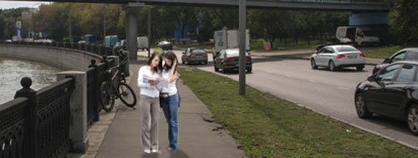

Наиболее комфортно пешеход чувствует себя, конечно же, на тротуаре. Тротуар поднят над проезжей частью, как минимум, на высоту бордюрного камня, что создаёт дополнительные условия безопасности.
А если тротуар ещё и отделен от проезжей части газоном, так и вообще можно расслабиться.

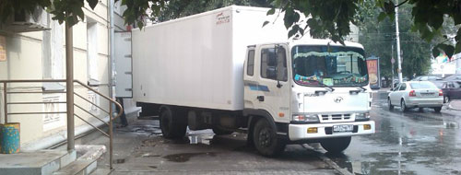

Движение транспортных средств по тротуару запрещено.
Как и в случае с обочиной, по тротуару разрешается только движение транспортных средств, обслуживающих торговые или иные предприятия, расположенные непосредственно у этого тротуара (если других путей подъезда нет).

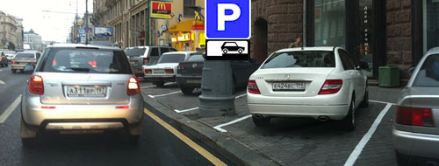

Стоянка на тротуаре, в отличие от обочины, запрещена. Однако, в некоторых случаях, с целью увеличения пропускной способности дороги, стоянка транспорта может быть организована на краю тротуара.
Правила разрешают использовать тротуар, но только для стоянки велосипедов, мопедов, мотоциклов и легковых автомобилей и только при наличии знака 6.4 «Место стоянки», применённого с одной из следующих табличек:
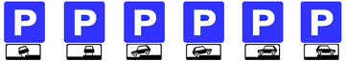
Резюмируем:
-Тротуар – элемент дороги, предназначенный для движения пешеходов.
- Движение и остановка транспортных средств на тротуаре запрещены.
- Как исключение разрешается подъезд по тротуару транспортных средств, подвозящих грузы к торговым или иным предприятиям, расположенным непосредственно у этого тротуара, и при условии, что других путей подъезда нет.
- Стоянка транспорта на краю тротуара возможна, но только для велосипедов, мопедов, мотоциклов и легковых автомобилей и только при наличии соответствующих знаков.

И ещё. Конечно же, и по обочинам, и по тротуарам, и вообще по любым пешеходным дорожкам допускается движение машин дорожно-эксплуатационных и коммунальных служб. Ну а как же иначе – и обочины, и тротуары надо чистить от снега, ремонтировать, чинить освещение и т.д. и т.п.
В Правилах всё вышесказанное сформулировано следующим образом:

Правила. Раздел 9. Пункт 9.9. Запрещается движение транспортных средств по разделительным полосам и обочинам, тротуарам и пешеходным дорожкам (за исключением случаев, предусмотренных пунктами 12.1, 24.2 - 24.4, 24.7, 25.2 Правил), а также движение механических транспортных средств (кроме мопедов) по полосам для велосипедистов. Запрещается движение механических транспортных средств по велосипедным и велопешеходным дорожкам.
Допускается движение машин дорожно-эксплуатационных и коммунальных служб, а также подъезд по кратчайшему пути транспортных средств, подвозящих грузы к торговым и другим предприятиям и объектам, расположенным непосредственно у обочин, тротуаров или пешеходных дорожек, при отсутствии других возможностей подъезда. При этом должна быть обеспечена безопасность движения.

Правила. Раздел 12. Пункт 12.1. Остановка и стоянка транспортных средств разрешаются на обочине, а при её отсутствии – на проезжей части.

Правила. Раздел 8. Пункт 8.8. Если при развороте вне перекрёстка ширина проезжей части недостаточна для выполнения манёвра из крайнего левого положения, его допускается производить от правого края проезжей части (с правой обочины).

В сборнике ГИБДД по этому поводу имеется всего одна задачка и та без рисунка.

В каких случаях допускается движение автомобилей по тротуарам или пешеходным дорожкам?

1. В любых, если не будут созданы помехи пешеходам.

2. Только если Вы обслуживаете торговые или другие предприятия, расположенные непосредственно у этих тротуаров или дорожек при отсутствии других возможностей подъезда.

Проезжая часть.
Основной и обязательный элемент дороги – это, безусловно, проезжая часть. Дорог без проезжей части просто не может быть. Правила дают такое определение проезжей части:

Правила. Раздел 1. "Проезжая часть" – элемент дороги, предназначенный для движения безрельсовых транспортных средств.

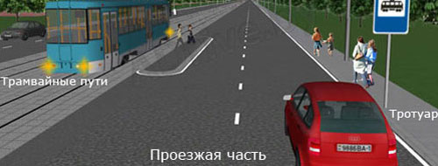

В принципе, из этого определения следует, что движение автомобилей, мотоциклов и велосипедов по всем другим элементам дороги (по обочинам, тротуарам, трамвайным путям и по разделительным полосам) запрещено (раз уж для движения безрельсовых ТС предназначена проезжая часть).
Но Правила, как и всякий Закон, кроме основных положений содержат дополнения и исключения, разрешающие в некоторых случаях использовать водителям и другие элементы дороги. С обочиной и тротуаром мы уже разобрались, о трамвайных путях поговорим позднее, а сейчас всё внимание основному элементу дороги – проезжей части, а точнее, как её делят на полосы движения, и что для водителей это означает.
Полоса движения.
Чтобы упорядочить движение и сделать его максимально безопасным, проезжую часть разбивают на полосы движения с помощью продольных линий дорожной разметки.
Правила. Раздел 9. Пункт 9.7. Если проезжая часть разделена на полосы линиями разметки, движение транспортных средств должно осуществляться строго по обозначенным полосам. Наезжать на прерывистые линии разметки разрешается только при перестроении.

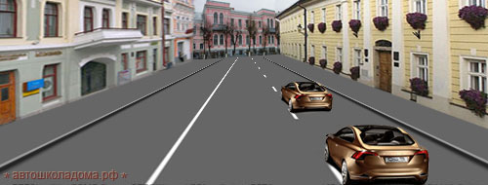

Большинство водителей даже не подозревают, что, двигаясь подобным образом, они нарушают Правила.

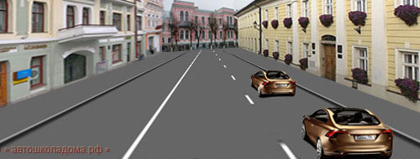

Согласно пункту 9.7 Правил, движение всегда должно осуществляться строго по полосам.

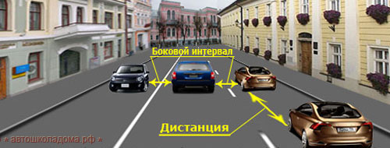

Более того, и внутри полосы водитель должен располагать своё транспортное средство не абы как, а так, чтобы обеспечить безопасную дистанцию и безопасные боковые интервалы. И это тоже требование Правил:
Правила. Раздел 9. Пункт 9.10. Водитель должен соблюдать такую дистанцию до движущегося впереди транспортного средства, которая позволила бы избежать столкновения, а также необходимый боковой интервал, обеспечивающий безопасность движения.

С учётом всего вышесказанного Правила дали такое определение полосе движения:

Правила. Раздел 1. "Полоса движения" – любая из продольных полос проезжей части, обозначенная или не обозначенная разметкой и имеющая ширину, достаточную для движения автомобилей в один ряд.

Правила, давая определение термину «Полоса движения», конечно же, имели в виду не просто движение, а безопасное движение. И об этом они прямо сказали в Разделе 9, который мы с вами сейчас изучаем.

Правила. Раздел 9. Пункт 9.1. Количество полос движения для безрельсовых транспортных средств определяется разметкой и (или) знаками, а если их нет, то самими водителями с учетом ширины проезжей части, габаритов транспортных средств и необходимых интервалов между ними.
И, следовательно, ширина полосы должна быть достаточной не просто для движения автомобилей в один ряд, а для движения автомобилей в один ряд с соблюдением безопасных боковых интервалов.

Среди экзаменационных задач ГИБДД есть и такая.

Кто из мотоциклистов занял правильное положение на полосе движения?
1. Только мотоциклист, занимающий левое положение на полосе движения.
2. Только мотоциклист, занимающий правое положение на полосе движения.
3. Оба мотоциклиста.
Сейчас вас спрашивают, знаете ли вы, что двигаться надо строго по полосам, соблюдая безопасные боковые интервалы. Согласитесь, что оба мотоциклиста не нарушают Правила. Оба двигаются строго по своей полосе, и с боковыми интервалами у обоих полный порядок. Так что правильный ответ – третий.

Вообще, с позиции максимальной безопасности идеальная ситуация – это когда:
- Все двигаются, соблюдая рядность (то есть двигаются строго по полосам).
- Никто не перестраивается из ряда в ряд (любое перестроение – это потенциальная опасность).
- Никто не выезжает на половину дороги, предназначенную для встречного движения (это угрожает лобовым или касательным столкновением).
- Крайняя левая полоса в обоих направлениях свободна (по ней могут беспрепятственно двигаться автомобили оперативных служб).

Это идеальная картинка. К ней можно и нужно стремиться. Но с учётом потребностей и интересов всех участников дорожного движения. Посмотрим, как это удалось сделать Правилам на различных дорогах.

Двухполосная дорога.
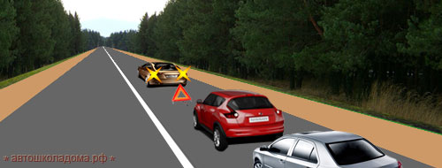

Запретить выезд на половину дороги, предназначенную для встречного движения, можно с помощью дорожной разметки - достаточно посередине проезжей части нанести сплошную осевую линию. Однако, в случае с двухполосной дорогой, это будет означать, что любое препятствие неизбежно заблокирует движение.
Сейчас водители попали в западню – объехать возникшее препятствие без нарушения невозможно. Если следовать «букве» Правил, все должны стоять и дожидаться инспектора, который один только может разрешить «объезд с нарушением».

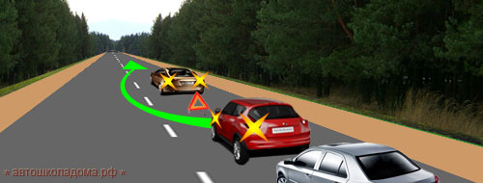

Поэтому на двухполосных дорогах осевая линия, как правило, прерывистая. Прерывистая линия разметки ничего не запрещает. Теперь в обоих направлениях можно обгонять движущиеся транспортные средства и объезжать неподвижные препятствия с выездом на полосу встречного движения, а также поворачивать налево и разворачиваться.
Применительно к двухполосной дороге Правила были вынуждены пойти на разумный компромисс между безопасностью и пропускной способностью: Выезжать на «встречку» можно, но движение по «встречке» запрещено.
То есть после завершения обгона или объезда, водитель обязан незамедлительно вернуться на свою половину проезжей части.

Что интересно, в Правилах нигде не сказано, что разрешается выезжать на встречку на двухполосных дорогах. Но также нигде не сказано, что это запрещено. А как следует понимать любой Закон – «Что не запрещено, то разрешено»! Авторам Правил и не нужно было давать такое прямое разрешение, достаточно было не запретить.
Что же касается дорог с числом полос более двух, то здесь про выезд на встречку Правила высказались очень определенно.

Трёхполосная дорога.

Вариант 1. В нашем направлении одна полоса, во встречном – две.

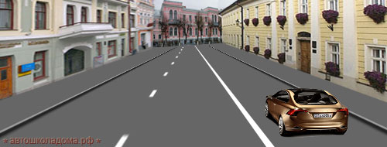

Сплошная продольная линия разметки разделяет встречные потоки транспортных средств. В данном случае нам возможно только одно – двигаться строго по своей (единственной) полосе, не наезжая ни на тротуар, ни на сплошную линию разметки.

Вариант 2. В нашем направлении две полосы, во встречном – одна.

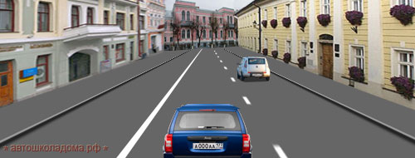

Ну, наконец-то, в нашем направлении более одной полосы, в данном случае – две. Ну и что, как будем делить на всех эти две полосы?
Можно, например, ввести драконовские требования и запретить всем (кроме автомобилей оперативных служб) занимать левую полосу.
Можно разрешить движение по левой полосе, но не всем и не всегда.
Правила рассудили следующим образом. Всего-то две полосы и делить тут особо нечего, и если дело происходит в населённом пункте, пусть у всех будут равные права. В населённом пункте движение характерно и без того большим количеством перестроений (постоянно кому-то нужно повернуть, кому-то нужно развернуться, кому-то – остановиться т.д.). Правила сочли, что принуждать водителей возвращаться на правую полосу ещё и после каждого опережения или объезда – это скорее во вред, а не на пользу.
Это разрешение означает, что в населённом пункте на дороге с двумя полосами в данном направлении можно двигаться по любой полосе даже, если Вы на дороге один. Причём использовать любую полосу могут все - и мотоциклы, и легковые автомобили, и любые грузовики.
И опять-таки в Правилах вы нигде не найдёте такого прямого указания, что, мол, если дело происходит в населённом пункте, и в вашем направлении две полосы, то всем разрешается движение по любой из этих двух полос. Авторы Правил снова применили основной принцип любого Права - «Что не запрещено, то разрешено» и изложили требования в следующем виде:

Правила. Раздел 9. Пункт 9.4. Второй абзац. В населенных пунктах, водители транспортных средств могут использовать наиболее удобную для них полосу движения.
Однако на любых дорогах, имеющих для движения в данном направлении три полосы и более, занимать крайнюю левую полосу разрешается только при интенсивном движении, когда заняты другие полосы, а также для поворота налево или разворота.

Как видим, требование не занимать крайнюю левую при свободных правых касается только дорог с тремя и более полосами в данном направлении.
Отсюда как раз и следует, что на дороге с двумя полосами в данном направлении (в населённом пункте!) разрешено занимать любую полосу независимо от интенсивности движения.

Вне населённого пункта скорости существенно выше, и Правила, заботясь о безопасности, постарались как можно дальше развести друг от друга встречные потоки транспортных средств. Это требование изложено в том же пункте 9.4, только в первом абзаце:

Правила. Раздел 9. Пункт 9.4. Первый абзац. Вне населенных пунктов, а также в населенных пунктах на дорогах, обозначенных знаком 5.1 «Автомагистраль» или 5.3 «Дорога для автомобилей» или где разрешено движение со скоростью более 80 км/ч, водители транспортных средств должны вести их по возможности ближе к правому краю проезжей части. Запрещается занимать левые полосы движения при свободных правых.

Как видим, это требование действует на любой дороге вне населённого пункта. Но не только. Даже в населённом пункте, если на данном участке разрешена скорость более 80 км/час, все обязаны держаться как можно правее.

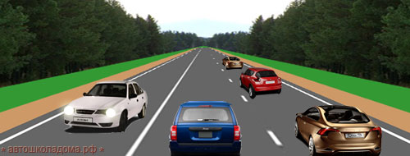

Правая полоса занята, и сейчас водитель синего джипа ничего не нарушает.

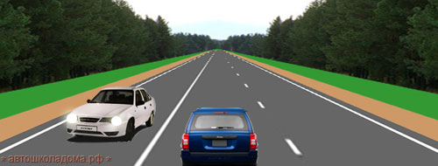

А вот сейчас нарушает.
В данной ситуации водитель синего джипа обязан двигать по крайней правой полосе.

Вариант 3. Проезжая часть разделена на три полосы прерывистыми линиями дорожной разметки.

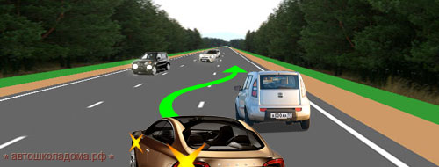

В этом случае средняя полоса отдана в одновременное пользование водителям обоих направлений.
Однако, в отличие от предыдущего варианта, здесь водители должны расценивать выезд на среднюю полосу, как разрешённый выезд на половину дороги, предназначенную для встречного движения.
То есть предварительно необходимо оценить, свободна ли средняя полоса от встречных транспортных средств, а, завершив обгон или объезд, необходимо незамедлительно вернуться на правую полосу.

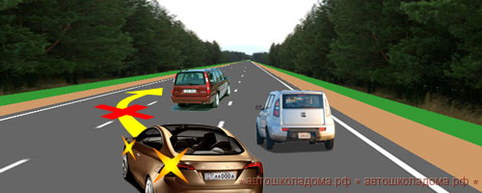

Несмотря на прерывистые линии разметки, выезд на крайнюю левую полосу на трехполосной дороге Правилами категорически запрещён!
Такое нарушение квалифицируется, как выезд на «встречку» и карается лишением прав на срок от 4 до 6 месяцев.

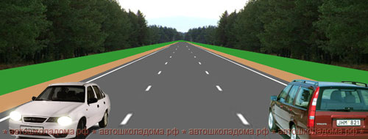

И это вполне логично! На любой дороге, по меньшей мере, одна полоса должна быть предназначена только для движения в нашем направлении. И, по меньшей мере, одна полоса должна быть предназначена только для движения во встречном направлении.
А вот уже другие полосы (в данном случае – одна средняя полоса) можно, при необходимости, отдавать в общее пользование.

И применительно к такой трёхполосной дороге Правила высказались вполне конкретно:

Правила. Раздел 9. Пункт 9.3. На дорогах с двусторонним движением, имеющих три полосы, обозначенные разметкой (за исключением разметки 1.9), из которых средняя используется для движения в обоих направлениях, разрешается выезжать на эту полосу только для обгона, объезда, поворота налево или разворота. Выезжать на крайнюю левую полосу, предназначенную для встречного движения, запрещается.

Как видим, в тексте пункта 9.3 прямым текстом сказано, что крайняя левая на такой дороге – это полоса встречного движения.
Непонятно только что это за разметка 1.9?

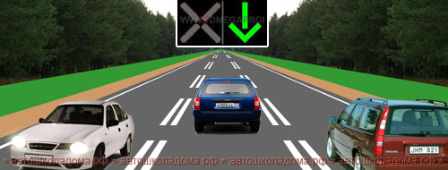

Чтобы вам далеко не ходить, спешу напомнить, что разметка 1.9 – это сдвоенная прерывистая линия, применяемая для обозначения реверсивной полосы. В этом случае, если на реверсивном светофоре включена зеленая стрела, движение по средней полосе нам просто разрешено, а не только для обгона, объезда, поворота налево или разворота. И навстречу нам сейчас никто не поедет.
Но и на такой дороге выезд на крайнюю левую – это тоже выезд на встречку, и пунктом 9.3 это строжайше запрещено.

В этом месте на занятиях в автошколе ученики всегда задают вопрос:«Разрешено ли на такой дороге развернуться?».А почему нет? На любой дороге, разворот может быть запрещён либо разметкой, либо знаками, либо Правилами. Разметка прерывистая, знаков никаких нет, а Правила запрещают выезд на крайнюю левую полосу только с целью обгона или объезда препятствия.
Более того, Правила про разворот на такой дороге всё написали прямым текстом (повторим ещё раз пункт 9.3):

Правила. Раздел 9. Пункт 9.3. На дорогах с двусторонним движением, имеющих три полосы, обозначенные разметкой (за исключением разметки 1.9), из которых средняя используется для движения в обоих направлениях, разрешается выезжать на эту полосу только для обгона, объезда, поворота налево или разворота.

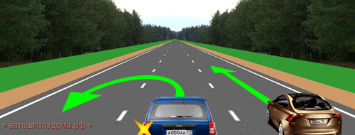

Конечно же, перед перестроением на среднюю полосу водитель должен убедиться в том, что она свободна от встречного движения.

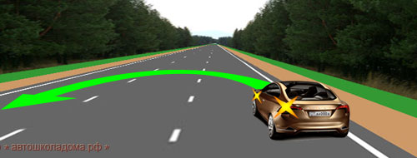

А если ширины проезжей части недостаточно для разворота, то, как и на любой дороге, вне перекрёстка его можно выполнять от правого края проезжей части (или даже с обочины).
Конечно же, при этом необходимо уступить дорогу не только встречным, но и попутным транспортным средствам.
Итак, разворот на такой трёхполосной дороге разрешён. И на участках вне перекрёстка его нужно осуществлять либо со средней полосы, либо от правого края проезжей части, либо с обочины.
Но на перекрестках, как вы уже знаете, разворот всегда и везде разрешён только из крайнего левого положения!
А вот тут вопрос. Что считать крайним левым положением данного направления на такой дороге? Ведь средняя полоса не только наша, она общая для водителей обоих направлений. Придётся ещё раз перечитать пункт 9.3:

Правила. Раздел 9. Пункт 9.3. На дорогах с двухсторонним движением, имеющих три полосы, из которых средняя используется для движения в обоих направлениях,разрешается выезжать на эту полосу только для обгона, объезда, поворота налево или разворота.

Ну, чего стоило авторам Правил так прямо и написать: «Разворот на такой дороге водители обязаны совершать со средней полосы». Но нет, авторы Правил сочли, что вполне достаточно написать так:
Разрешается выезжать на эту (среднюю) полосу для разворота.

Вы обратили внимание! - Правила не обязывают вас перед разворотом располагаться на средней полосе, а только лишь разрешают!

А далее, по всей вероятности, логика авторов Правил была такой – кем бы не был водитель (инженером, врачом, бухгалтером или учителем), ему ничего не стоит сопоставить это РАЗРЕШЕНИЕ с пунктом 8.5 Правил:

Правила. Раздел 8. Пункт 8.5. Перед поворотом направо, налево или разворотом водитель обязан заблаговременно занять соответствующее крайнее положение на проезжей части, предназначенной для движения в данном направлении.

И действительно, если сопоставить эти два требования Правил (пункт 9.3 и пункт 8.5), то вывод однозначный:

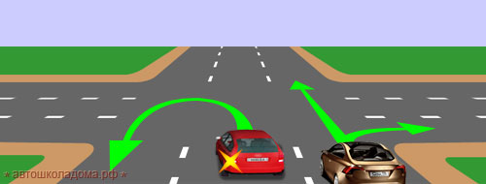

Если уж вам РАЗРЕШЕНО для разворота использовать среднюю полосу, тогда именно эта полоса и будет СООТВЕТСТВУЮЩИМ КРАЙНИМ ПОЛОЖЕНИЕМ ПРИ РАЗВОРОТЕ!
И это логично! – правая полоса освободится для тех, кто двигается прямо или направо, и левее вас (в попутном направлении) уже никто не поедет.
То есть без всяких сомнений при развороте на такой дороге крайнее левое положение – это средняя полоса.
И разворот на таком перекрёстке разрешён только со средней полосы!

И об этом на экзамене в ГИБДД вас обязательно спросят:

В каком направлении Вы можете продолжить движение по средней полосе?

1. Прямо или налево.

2. Только налево.

3. Только налево или в обратном направлении.

Правая полоса свободна и, следовательно, вы никого не обгоняете и никого не объезжаете. Но тогда, что вы делаете на средней полосе? Единственное объяснение – вы собираетесь повернуть налево или развернуться. А если были намерены двигаться в прямом направлении, должны были находиться на правой полосе.

С разворотом всё понятно, но что касается поворота налево (на таком перекрёстке), то здесь есть один нюанс!

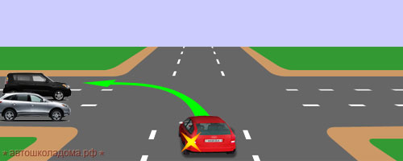

Да, поворачивать налево на таком перекрёстке можно и нужно со средней полосы. При этом на любом перекрёстке (а, значит, и на нашем), завершая поворот налево, нельзя оказаться на встречной полосе. Так вот, если пересекаемая дорога тоже трёхполосная, тогда, поворачивая налево, ни в коем случае не «зацепите» среднюю полосу. В данной ситуации среднюю полосу пересекаемой дороги надо рассматривать как «встречку».
Начинать поворот налево на таком перекрёстке надо со средней полосы, а, завершая поворот налево на таком перекрёстке, водителю разрешается выезжать только на крайнюю правую полосу! И об этом на экзамене вас тоже спросят:

Водитель какого автомобиля, поворачивая налево, не нарушает Правила?

1. Только легкового.

2. Только грузового.

3. Оба не нарушают.

Не нарушает только водитель грузовика. А водитель легковушки нарушает – завершая поворот налево, он оказался на средней полосе. А за это можно лишиться прав.

Многополосные дороги.
Дорога с любым количеством полос более трёх - уже многополосная дорога. На многополосных дорогах осевая линия, разделяющая потоки встречных направлений, не просто сплошная, а в обязательном порядке! – сдвоенная сплошная линия. На многополосных дорогах Правила, наконец, смогли в полной мере реализовать один из основных принципов безопасности – здесь категорически запрещается выезд (с целью обгона или объезда) на половину, предназначенную для встречного движения! Все опережения и объезды – только в пределах своей половины проезжей части!

Вариант 1. В нашем направлении две полосы.

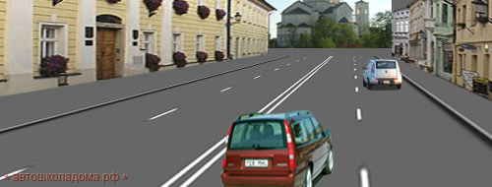

Но это вы уже знаете. На любой дороге с двумя полосами в данном направлении в населённом пункте всем разрешается занимать любую удобную полосу.
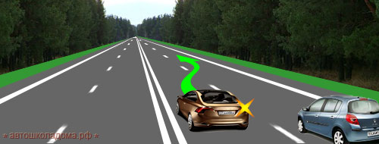

И это вам тоже знакомо. На любой дороге вне населённого пункта все должны держаться как можно правее. Левые полосы можно занимать только при занятых правых.
В данной ситуации, завершая опережение, водитель обязан вернуться на правую полосу.
И на экзамене в ГИБДД вас об этом обязательно спросят:

По какой полосе вы можете продолжить движение, опередив грузовой автомобиль в населённом пункте?
1. Только по правой.
2. По любой.

По какой полосе Вы можете продолжить движение, завершив опережение вне населённого пункта?

1. Только по правой.

2. По любой.

Вариант 2. В нашем направлении более двух полос.

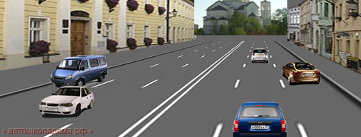

На дорогах с тремя и более полосами в данном направлении Правила, хоть и не категорично, но всё же «попросили» водителей не занимать крайнюю левую полосу.
То есть занимать её можно, но только при интенсивном движении, когда все остальные полосы данного направления заняты.

В населённом пункте такое требование означает следующее:
- Если в вашем направлении, например, целых десять полос движения, вы вправе выбрать любую удобную полосу из девяти правых, даже если дорога абсолютно свободна.
- Если девять правых полос заняты, вы можете занять и десятую (крайнюю левую).
- Если, двигаясь по крайней левой полосе, вы доехали до места, когда справа стало свободно, вы обязаны покинуть крайнюю левую полосу.

И это так! Но не для всех!
Это так, если вы управляете мотоциклом, легковым автомобилем или малым грузовиком (до 2,5 т). Однако если вы пересядете за руль среднего грузовика (более 2,5 т), то на вас начнёт действовать совсем другая норма Правил. Правила решили – раз уж нереально совсем освободить крайнюю левую полосу, то совершенно необходимо освободить её хотя бы от средних и больших грузовиков, и на таких дорогах (с тремя и более полосами в данном направлении) Правила запретили им занимать крайнюю левую полосу.
И сразу же возникает вопрос – а как же им поворачивать налево или разворачиваться? Ведь это нужно совершать как раз с крайней левой полосы! Правила не забыли и об этом, и разрешили им выезд на крайнюю левую, но только перед поворотом налево или разворотом.

И всё! И даже если все остальные полосы заняты, грузовикам с разрешённой максимальной массой более 2,5 тонн на крайнюю левую не сметь!
И никаких опережений или объездов с выездом на крайнюю левую!
В Правилах об этом сказано следующим образом:

Правила. Раздел 9. Пункт 9.4. В населенных пунктах водители транспортных средств могут использовать наиболее удобную для них полосу движения.
Однако на любых дорогах, имеющих для движения в данном направлении три полосы и более, занимать крайнюю левую полосу разрешается только при интенсивном движении, когда заняты другие полосы, а также для поворота налево или разворота, а грузовым автомобилям с разрешенной максимальной массой более 2,5 т – только для поворота налево или разворота.

Вы обратили внимание! – грузовикам с разрешённой максимальной массой более 2,5 тонн запрещено занимать крайнюю левую вообще на любых дорогах с числом полос более двух в данном направлении (как в населённом пункте, так и вне населённого пункта). И если вам с правами категории «В» доведётся управлять таким грузовиком (например, Газелью), помните об этом. И на экзамене на эту тему задачки есть:

По какой полосе Вам разрешено движение на легковом автомобиле в данной ситуации?

1. По любой.

2. Только по правой.

3. По любой, кроме крайней левой.

Без всяких сомнений это населённый пункт, и в вашем направлении три полосы движения. И думать здесь не о чём - в данной ситуации (то есть на пустой дороге) можете двигаться по любой полосе, кроме крайней левой.

Разрешается ли Вам, управляя грузовым автомобилем с разрешённой максимальной массой более 2,5 т, выехать на третью полосу в данной ситуации?

1. Разрешается.

2. Разрешается только для поворота налево или разворота.

3. Разрешается только для опережения.

4. Запрещается.

Если уж так случилось, и Вы с правами категории «В» сели за руль грузовика с разрешённой максимально массой более 2,5 тонн, тогда на любой дороге с тремя и более полосами в данном направлении, крайнюю левую Вам разрешено занимать только для поворота налево или разворота.

Разрешено ли Вам, управляя грузовым автомобилем, совершить опережение в данной ситуации?

1. Да, если разрешённая максимальная масса Вашего автомобиля менее 2,5 т.

2. Да, независимо от величины разрешённой максимальной массы.

3. Нет.
И ещё раз подчёркиваю! – На любых дорогах с тремя и более полосами в данном направлении выезжать на крайнюю левую с целью опережения или объезда разрешено только малым и средним грузовикам (менее 2,5 тонн).

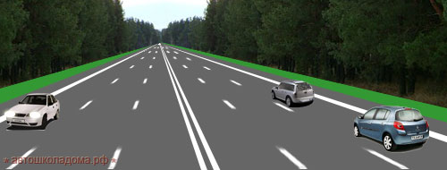
Вне населённого пункта на любой дороге, как вы уже знаете, Правилами предписано (всем транспортным средствам!) двигаться как можно правее. Левые полосы можно занимать только, когда заняты правые.
Применительно к участку дороги вне населённого пункта такое требование означает следующее:
- Сколько бы полос не было в вашем направлении, на пустой дороге вы обязаны двигаться только по крайней правой полосе.
- Вы можете двигаться по левым полосам (в том числе и по крайней левой), если правые заняты.
- Доехав до места, где дорога свободна, вы можете продолжить движение только по крайней правой полосе.
Вне населённого пункта разрешённые скорости движения существенно выше, и такое требование Правил автоматически упорядочивает транспортный поток, увеличивая пропускную способность дороги. Чем тихоходнее транспортное средство, тем правее оно располагается на дороге, освобождая левые полосы более быстроходным автомобилям.
Именно поэтому, такой порядок движения установлен Правилами не только на любой дороге вне населённого пункта, но и на автомагистралях, на дорогах, обозначенных знаком 5.3 «Дорога для автомобилей», и вообще, на всех без исключения высокоскоростных дорогах, то есть там, где разрешено движение со скоростью более 80 км/час.
Правила. Раздел 9. Пункт 9.4. Вне населенных пунктов, а также в населенных пунктах на дорогах, обозначенных знаком 5.1 «Автомагистраль» или 5.3 «Дорога для автомобилей» или где разрешено движение со скоростью более 80 км/ч, водители транспортных средств должны вести их по возможности ближе к правому краю проезжей части. Запрещается занимать левые полосы движения при свободных правых.

В билетах ГИБДД есть ещё пара задачек, на которые я хочу обратить ваше внимание.

По какой полосе проезжей части Вам разрешено движение в населённом пункте, если по техническим причинам Ваше транспортное средство не может развивать скорость более 40 км/час?

1. Только по крайней правой.

2. Не далее второй полосы.

3. По любой, кроме крайней левой.

С этой задачей ученики, как правило, справляются легко. Все понимают, что в этом случае надо двигаться по крайней правой полосе.

В каком случае Вам разрешено выезжать за пределы крайней правой полосы, если Вы управляете транспортным средством, скорость которого не должна превышать 40 км/час?
1. Только при объезде или перестроении перед поворотом или разворотом.
2. Только при обгоне.
3. В обоих перечисленных случаях.

А вот с этой задачей справляются далеко не все. Многие почему-то упрямо выбирают первый ответ.

Представьте, Вы сломались и тихонько, со скоростью 30 км/час едете домой (не бросать же машину!). И догоняете бедолагу, который вообще двигается со скоростью пешехода. И что же, нельзя его обогнать?

Да можно, можно, и Правила не возражают:

Правила. Раздел 9. Пункт 9.5. Транспортные средства, скорость движения которых не должна превышать 40 км/ч или которые по техническим причинам не могут развивать такую скорость, должны двигаться по крайней правой полосе, кроме случаев объезда, обгона или перестроения перед поворотом налево, разворотом или остановкой в разрешённых случаях на левой стороне дороги.

Теперь, что касается смены полосы.
Правила, конечно же, не могут абсолютно запретить всяческие перестроения. Кому-то нужно повернуть направо и, значит, нужно перестроиться на правую полосу. Кому-то нужно повернуть налево или развернуться, и, значит, нужно перестроиться на левую полосу. Кому-то необходимо остановиться или заехать во двор. Да и обгон, и опережение, и объезд препятствия – это ведь тоже смена полосы.
Конечно, водители обязаны вести свои транспортные средства строго по полосам, не наезжая ни на сплошные, ни на прерывистые линии разметки, разделяющие проезжую часть на полосы движения. Но перестраиваться Правила при этом не запрещают. Единственно ограничение, которое содержат Правила на этот счёт, звучит так:
Правила. Пункт 9.4. При интенсивном движении, когда все полосы заняты, менять полосу разрешается только для поворота налево или направо, разворота, остановки или объезда препятствия.

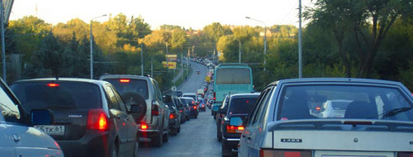

Иначе говоря, если вы не собираетесь припарковаться, вам не нужно поворачивать или разворачиваться, и на вашей полосе нет никаких неподвижных препятствий, то при интенсивном движении Правила запрещают вам менять полосу.

Как быть, если разметки нет или её не видно.
Итак, если проезжая часть разделена на полосы линиями разметки, движение транспортных средств должно осуществляться строго по обозначенным полосам (всегда и везде!). Вместе с тем, Правила не могут допустить хаос на дороге и при отсутствии разметки. Или, если разметка есть, но её не видно (например, из-за выпавшего снега).

Правила. Раздел 9. Пункт 9.1. Количество полос движения для безрельсовых транспортных средств определяется разметкой и (или) знаками, а если их нет, то самими водителями с учетом ширины проезжей части, габаритов транспортных средств и необходимых интервалов между ними. При этом стороной, предназначенной для встречного движения на дорогах с двусторонним движением без разделительной полосы, считается половина ширины проезжей части, расположенная слева.
Как видим, в таких случаях Правила требуют, чтобы водители отводили для движения в своём направлении строго половину проезжей части, после чего самостоятельно определяли количество полос движения на своей половине и двигались строго по полосам (ну, словом, так, как если бы разметка на дороге была).
Это требование Правил на самом деле означают следующее - при отсутствии разметки водители должны нанести разметку сами (мысленно). И когда я произношу эту фразу на занятиях в автошколе и ничего к ней больше не добавляю, то, как правило, (иногда сразу, а иногда с некоторым опозданием) следует град вопросов:

- Если это двухполосная дорога, какую разметку наносить посередине – сплошную или прерывистую?
- Если это трехполосная дорога, сколько полос отводить себе и сколько оставлять встречному?
- Если это многополосная дорога, могу ли я при отсутсвии разметки развернуться, где мне угодно?
Давайте попробуем вместе найти ответы на эти вопросы.
Если дорога визуально определяется как двухполосная.
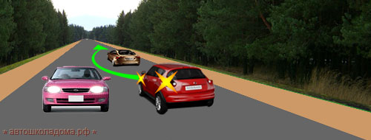

На двухполосных дорогах Правилами не запрещён выезд на «встречку» во время обгона или объезда препятствия. Поэтому на таких дорогах водитель вправе мысленно нанести прерывистую осевую линию, которая, как известно, ничего не запрещает. Конечно же, при этом водитель должен помнить, что на опасных участках дорог с ограниченной видимостью, выезд на встречную полосу смертельно опасен и Правилами запрещён!
Если дорога визуально определяется как трёхполосная.
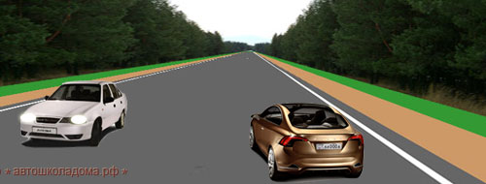
При отсутствии разметки Правила требуют, чтобы водители отводили в своё пользование строго половину проезжей части. Следовательно, в такой ситуации водители обязаны рассматривать трёхполосную дорогу как двухполосную с очень широкими полосами движения (по одной в каждом направлении).

Если дорога визуально определяется как многополосная.

На многополосных дорогах категорически запрещён выезд (для обгона или объезда) на сторону, предназначенную для встречного движения, независимо от того, есть на проезжей части разметка или её нет. Вместе с тем разворот на таких дорогах возможен (на перекрёстках, а также в местах, где это не запрещено Правилами, знаками или разметкой!). Вот как об этом сказано в Правилах:

Правила. Раздел 9. Пункт 9.2. На дорогах с двусторонним движением, имеющих четыре или более полосы, запрещается выезжать для обгона или объезда на полосу, предназначенную для встречного движения. На таких дорогах повороты налево или развороты могут выполняться на перекрестках и в других местах, где это не запрещено Правилами, знаками и (или) разметкой.

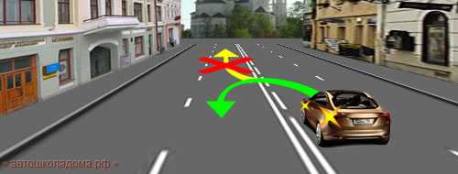

Например, вот здесь вам ничто не мешает развернуться – здесь с помощью комбинированной линии разметки специально устроено место для разворота. При этом наличие комбинированной разметки на многополосной дороге вовсе не означает, что разрешено движение по «встречке».

Однако вернёмся к фразе «…разворот на многополосных дорогах возможен в местах, где это не запрещено Правилами, знаками или разметкой».

Как можно запретить разворот разметкой это понятно – достаточно сделать осевую линию сплошной (точнее, сдвоенной сплошной).
Как можно запретить разворот знаками, тоже не трудно догадаться. Например, знак предписывает всем движение только прямо, а знак - только направо и, следовательно, в зоне действия этих знаков разворот запрещён. В конце концов, есть просто знак «Разворот запрещён».

А что значит «…разворот запрещён Правилами»? Если вы не пропустили Тему 8.4, то уже знаете, что разворачиваться запрещено на железнодорожных переездах, на пешеходных переходах, в зоне обозначенных остановок маршрутных транспортных средств, на мостах, под мостами, в тоннелях, а также в местах с видимостью дороги менее 100 метров в любом из направлений. Как видим, Правила содержат целый перечень условий, при которых разворот запрещён на любой дороге, не зависимо от того, какие тут знаки, и какая тут разметка.

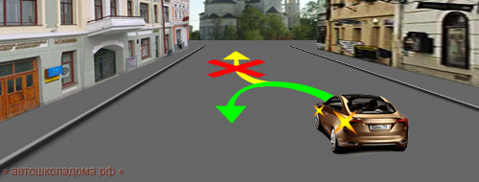

Ну и что из всего из этого следует?
А из всего из этого следует вот что! Мы ведь с вами рассматриваем случай разворота на многополосной дороге при отсутствии разметки. А раз разметки нет, то и запрещать она ничего не может! И если вы на такой дороге разворачиваетесь в месте, где это не запрещено Правилами или знаками, то получается, что вы ничего не нарушаете!

Резюмируем:

- Полоса движения – это продольная полоса проезжей части, достаточная для безопасного движения автомобилей в один ряд.
- Во всех случаях водители обязаны вести свои транспортные средства строго по полосам движения.
- На многополосной дороге запрещается выезд (с целью обгона или объезда) на половину проезжей части, предназначенную для встречного движения.
- При отсутствии разметки или, если её не видно, водители обязаны самостоятельно определиться с количеством полос движения на дороге.

Осталось только поговорить о трамвайных путях.

Правила. Раздел 9. Пункт 9.6. Разрешается движение по трамвайным путям попутного направления, расположенным слева на одном уровне с проезжей частью, когда заняты все полосы данного направления, а также при объезде, обгоне, повороте налево или развороте с учётом пункта 8.5 Правил.

При сегодняшнем сверхплотном транспортном потоке было бы неразумно не использовать трамвайные пути. Ведь это же ещё одна полоса движения! Используя трамвайные пути, можно существенно повысить пропускную способность дороги.
Так что водитель белого автомобиля делает всё правильно – если все полосы данного направления заняты, а слева есть трамвайные пути на одном уровне с проезжей частью, Правила разрешают по ним движение.

Однако, что означает это условие: «…с учётом пункта 8.5 Правил»? Чтобы вам далеко не ходить, откроем пункт 8.5 прямо здесь:
Правила. Раздел 8. Пункт 8.5. При наличии слева трамвайных путей попутного направления на одном уровне с проезжей частью поворот налево и разворот должны выполняться с них, если знаками или разметкой не предписан иной порядок движения. При этом не должно создаваться помех трамваю.

То есть при прямом движении Правила РАЗРЕШАЮТ использовать трамвайные пути попутного направления, но не обязывают этот делать (хотите – двигайтесь по трамвайным путям, не хотите – оставайтесь на проезжей части).

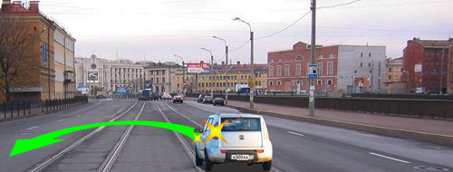

Но при повороте налево или развороте у водителей выбора нет. Правила именно ОБЯЗЫВАЮТ водителей совершать поворот налево и разворот с трамвайных путей независимо от загруженности дороги. И сейчас водитель опять всё делает правильно – разворачивается с трамвайных путей попутного направления, расположенных на одном уровне с проезжей частью.
Возможно, кто-то из вас спросит: «Как же так, на многополосных дорогах выезд на встречку запрещён»! Но мы же только сейчас говорили о том, что пункт 9.2, запрещает выезд на встречку на многополосных дорогах только с целью обгона или объезда, то есть без изменения направления движения. А разворот на многополосных дорогах не запрещён. И если нет никаких знаков или разметки, запрещающих разворот, и вы разворачиваетесь в месте, где нет пешеходного перехода или остановки маршрутных ТС, и дорогу в обоих направлениях видно на 100 метров, то, Правила не возражают - разворачивайтесь!

Но на этом Пункт 9.6 не заканчивается. Там есть ещё продолжение:

Правила. Раздел 9. Пункт 9.6. Выезжать на трамвайные пути встречного направления запрещается.

И это понятно, выезд на трамвайные пути встречного направления – это, по сути, выезд на «встречку». Тут только необходимо ещё и понимать, что выезд выезду – рознь. По Правилам, даже неподвижная «пробка» это не препятствие. И трамвай, стоящий на остановке, это тоже не препятствие. И любая попытка объехать их по трамвайным путям встречного направления – это выезд на встречку с последующим лишением прав на срок до полугода (на первый раз можно отделаться штрафом 5000 рублей).

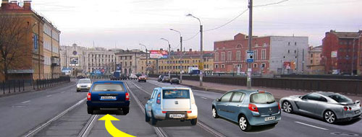

То же наказание будет и за обгон по трамвайным путям встречного направления.

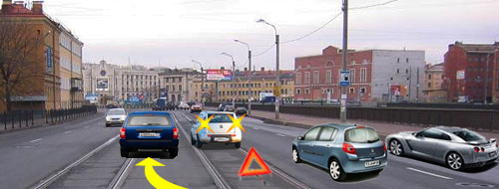

А вот это уже действительно препятствие. Можете объезжать его по трамвайным путям встречного направления за 1500 рублей (но прав вас не лишат).

Но и на этом пункт 9.6 не заканчивается. А продолжение такое:

Правила. Раздел 9. Пункт 9.6. Если перед перекрестком установлены дорожные знаки 5.15.1 или 5.15.2, движение по трамвайным путям через перекресток запрещается.

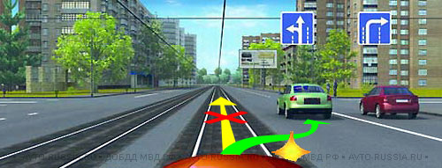

Вот они, эти знаки. И они строго диктуют водителям:
Через перекрёсток движение разрешено только по проезжей части!
До перекрёстка и после перекрестка можете двигаться по трамвайным путям (если все полосы данного направления заняты). Но через перекрёсток только по проезжей части!
И об этом на экзамене вас тоже спросят:

Разрешается ли Вам, управляя легковым автомобилем, продолжить движение по трамвайным путям попутного направления?

1. Разрешается.

2. Разрешается только для поворота налево и разворота.

3. Запрещается.

Ну и, наконец, последнее - выезд на дорогу с реверсивным движением.

Правила. Раздел 9. Пункт 9.8. При повороте на дорогу с реверсивным движением водитель должен вести транспортное средство таким образом, чтобы при выезде с пересечения проезжих частей транспортное средство заняло крайнюю правую полосу. Перестроение разрешается только после того, как водитель убедится, что движение в данном направлении разрешается и по другим полосам.

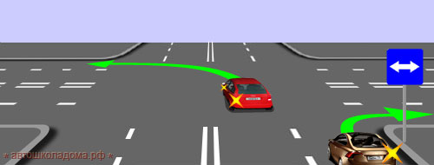

Знак и разметка информируют водителей о том, что на пересекаемой дороге организовано реверсивное движение. При выезде на такую дорогу Правила абсолютно оправданно ввели жёсткое ограничение:

Разрешается заезжать только на крайнюю правую полосу!

Потом, когда доедете до ближайшего реверсивного светофора и разберётесь по каким полосам в данный момент разрешено движение в вашем направлении, тогда, пожалуйста – можете занимать и другие полосы.
При этом совершенно неважно, сколько полос движения на дороге с реверсивным движением. Всегда, сворачивая на такую дорогу, сначала заезжаем на крайнюю правую полосу.

Кому-то из вас на экзамене в ГИБДД попадётся вот такая задача. Разметка здесь читается неважнецки. Но знак-то виден хорошо. Так что не раздумывайте – сворачивайте на крайнюю правую полосу. Да и потом, вообще, поворачивая направо, водитель всегда обязан держаться как можно правее.
По какой траектории Вы можете продолжить движение?
1. Только по А.

2. Только по Б.

3. По любой.

Прошу прощения, ещё необходимо упомянуть о двух последних требованиях этого раздела.
Это уж точно последнее, и оно не требует никаких комментариев. Всё и так понятно.

Правила. Раздел 9. Пункт 9.11. Вне населенных пунктов на дорогах с двусторонним движением, имеющих две полосы, водитель транспортного средства, для которого установлено ограничение скорости, а также водитель транспортного средства (состава транспортных средств) длиной более 7 м должен поддерживать между своим и движущимся впереди транспортным средством такую дистанцию, чтобы обгоняющие его транспортные средства могли без помех перестроиться на ранее занимаемую ими полосу. Это требование не действует при движении по участкам дорог, на которых запрещается обгон, а также при интенсивном движении и движении в организованной транспортной колонне.

Правила. Раздел 9. Пункт 9.12. На дорогах с двусторонним движением при отсутствии разделительной полосы островки безопасности, тумбы и элементы дорожных сооружений (опоры мостов, путепроводов и тому подобное), находящиеся на середине проезжей части, водитель должен объезжать справа, если знаки и разметка не предписывают иное.

Контрольные вопросы:
Вопрос №1
Как следует действовать, выполняя поворот налево на двухполосной дороге?
1. Приступить к маневру, одновременно включив указатели левого поворота.
2. Включить указатели левого поворота, затем приступить к маневру.
3. Убедиться в безопасности выполнения маневра, затем включить указатели левого поворота и приступить к маневру.
Вопрос №2
Когда следует выключить указатели левого поворота, выполняя обгон?
1. По усмотрению водителя.
2. Сразу же после перестроения на полосу, предназначенную для встречного движения.
3. После опережения обгоняемого транспортного средства.
Вопрос №3
Для обеспечения безопасности при выезде задним ходом с места стоянки, имеющего ограниченную видимость, необходимо:
1. Подать звуковой сигнал.
2. Включить аварийную сигнализацию.
3. Прибегнуть к помощи других лиц.
Вопрос №4
Дает ли преимущество в движении подача сигнала указателями поворота?
1. Не дает преимущества.
2. Дает преимущество.
3. Дает преимущество только при завершении обгона.
Вопрос №5
Разрешается ли движение задним ходом на автомагистрали?
1. Запрещается.
2. Разрешается.
3. Разрешается, если транспортное средство находится правее сплошной линии разметки, обозначающей край проезжей части автомагистрали.
Вопрос №6
Водитель обязан подавать сигналы световыми указателями поворота (рукой):
1. Перед остановкой.
2. Перед поворотом или разворотом.
3. Перед началом движения или перестроением.
4. Во всех перечисленных случаях.
Вопрос №7
На каких участках автомагистрали запрещается движение задним ходом?
1. На всем протяжении дороги.
2. Только в местах въезда или выезда с нее.
3. Только в местах остановок маршрутных транспортных средств.
Вопрос №8
В каких случаях водитель не должен подавать сигнал указателями поворота?
1. Только при отсутствии на дороге других участников движения.
2. Только если сигнал может ввести в заблуждение других участников движения.
3. В обоих перечисленных случаях.
Вопрос №9
Должны ли водители подавать сигналы указателями поворота при маневрировании на территории автостоянки или АЗС?
1. Не должны.
2. Должны.
3. Должны только при наличии в непосредственной близости других транспортных средств.
Вопрос №10
Когда следует включать указатели поворота?
1. Заблаговременно до начала выполнения маневра.
2. Непосредственно перед поворотом или разворотом.
3. По усмотрению водителя.

Вопрос №11
Когда должна быть прекращена подача сигнала указателями поворота?
1. Сразу после начала маневра.
2. Сразу после завершения маневра.
3. Непосредственно перед началом маневра.
Вопрос №12
Если траектории движения транспортных средств пересекаются, а очередность проезда не оговорена Правилами, следует:
1. Уступить дорогу транспортному средству, приближающемуся справа.
2. Уступить дорогу транспортному средству, приближающемуся слева.
3. Действовать по взаимной договоренности водителей.
Вопрос №13
Выезжая с прилегающей территории, необходимо уступить дорогу:
1. Только маршрутным транспортным средствам.
2. Любым транспортным средствам и пешеходам.
3. Всем механическим транспортным средствам.
Вопрос №14
Обязан ли водитель подавать сигналы указателями поворота при начале движения в жилой зоне, обозначенной соответствующим знаком?
1. Обязан.
2. Обязан только при наличии в непосредственной близости пешеходов.
3. Не обязан.
Вопрос №15
Когда может быть прекращена подача сигнала рукой о повороте?
1. После начала маневра.
2. Только после окончания маневра.
3. Непосредственно перед началом маневра.
Вопрос №16
Движение транспортных средств задним ходом разрешается:
1. На перекрестках.
2. На пешеходных переходах.
3. В местах остановок маршрутных транспортных средств. 4. На дорогах с односторонним движением.

